МІНІСТЕРСТВО ОСВІТИ І НАУКИ УКРАЇНИ
ЗАПОРІЗЬКИЙ НАЦІОНАЛЬНИЙ УНІВЕРСИТЕТ
Факультет фізичного виховання, здоров’я та туризму
Кафедра туризму та готельно-ресторанної справи

КВАЛІФІКАЦІЙНА РОБОТА
магістра

на тему: «Управління якістю послуг на підприємстві індустрії гостинності» «Management of the Quality of Services in the Hospitality Enterprise»

Виконав: студент 2 курсу,
групи 8.2422-тг
спеціальності 242 туризм
освітньої програми туризмознавство і гостинність
Галкін Д.А.

Керівник: к.п.н., доцент кафедри туризму та готельно-ресторанної справи
Сидорук А.В.
Рецензент: д.п.н., професор кафедри туризму та готельно-ресторанної справи
Маковецька Н.В.

Запоріжжя - 2023
МІНІСТЕРСТВО ОСВІТИ І НАУКИ УКРАЇНИ
ЗАПОРІЗЬКИЙ НАЦІОНАЛЬНИЙ УНІВЕРСИТЕТ
Факультет фізичного виховання, здоров’я та туризму
Кафедра туризму та готельно-ресторанної справи
освітній ступінь магістр
спеціальність 242 туризм

ЗАТВЕРДЖУЮ:
Завідувач кафедри туризму
та готельно-ресторанної справи
__________ Н. В. Маковецька
(підпис)
«____» __________ 2023 року

ЗАВДАННЯ
НА КВАЛІФІКАЦІЙНУ РОБОТУ
_____________ Галкіна Данила Андрійовича_______________
(прізвище, ім’я, по-батькові)

1.Тема роботи (проєкту) «Управління якістю послуг на підприємстві індустрії гостинності», керівник роботи (проєкту) Сидорук А.В., затверджена наказом ЗНУ від «14» вересня 2023 року № 1425-с.
2. Строк подання студентом роботи (проєкту) «___» _______ 2023 року.
3. Вихідні дані до роботи (проєкту). В ході дослідження нами виявлено, що індустрія гостинності є однією з найважливіших сфер суспільного життя, яка має неабиякий вплив на всі аспекти людської діяльності завдяки своїм послугам. Послуга є результатом прямої взаємодії виконавця і споживача, метою якої є задоволення потреб людини, а рівень задоволення, відповідно, залежить від її якості. Управління якістю послуг підприємства індустрії гостинності є однією із найважливіших складових усього механізму діяльності закладу. Саме тому закладам ресторанного господарства слід приділяти достатню увагу контролю якості надання послуг для того, щоб утримати конкурентоспроможність на ринку сфери обслуговування.
4. Зміст розрахунково-пояснювальної записки (перелік питань, що їх належить розробити):
1. Висвітлити роль якості обслуговування у процесі діяльності підприємств індустрії гостинності та методи її оцінювання.
2. Дослідити систему управління якістю надання послуг у ресторанному закладі «Вілла Олива» м. Запоріжжя.
3. Визначити перспективні заходи покращення якості обслуговування в ресторанному закладі «Вілла Олива».

5. Перелік графічного матеріалу (з точним зазначенням обов’язкових креслень): 4 таблиці, 16 малюнків, 66 літературних джерела, 10 додатків.

6. Консультанти роботи (проєкту)
Розділ | Консультант | Підпис, дата
 |  | Завдання видав | Завдання прийняв
Розділ 1 | Сидорук А.В. | 15.09.2023 | 15.09.2023
Розділ 2 | Сидорук А.В. | 09.10.2023 | 09.10.2023
Розділ 3 | Сидорук А.В. | 20.11.2023 | 20.11.2023

7. Дата видачі завдання «___» __________ 20_ року.
КАЛЕНДАРНИЙ ПЛАН
№  з/п | Назва етапів дипломного проєкту (роботи) | Строк виконання етапів проєкту (роботи) | Примітка
1. | Вступ. Вивчення проблеми, опрацювання джерел та публікацій. | Вересень 2023 р. | виконано
2. | Написання першого розділу | Вересень 2023 р. | виконано
3. | Написання другого розділу | Жовтень 2023 р. | виконано
4. | Написання третього розділу | Листопад 2023 р. | виконано
5. | Написання висновків, комп’ютерний набір роботи | Листопад 2023 р. | виконано
6. | Попередній захист дипломної роботи на кафедрі | Листопад 2023 р. | виконано

Студент______________________________Д.А. Галкін
(підпис)
Керівник роботи (проєкту) _____________А.В. Сидорук
(підпис)
Нормоконтроль пройдено
Нормоконтролер ____________________Е.А. Криволапов
(підпис)

РЕФЕРАТ

Кваліфікаційна робота – 76 сторінок, 10 додатків, 66 літературних джерел.
Мета дослідження – вивчення особливостей управління якістю надання послуг на підприємстві індустрії гостинності.
Об’єкт дослідження – процес управління якістю надання послуг на підприємстві сфери обслуговування.
Предмет дослідження – якість обслуговування в ресторанному закладі «Вілла Олива» м. Запоріжжя.
Методи дослідження. В процесі дослідження використовувалися такі загальнонаукові та спеціальні методи, як: абстрактно-логічний, соціологічний, економіко-статистичні методи дослідження; методи наукової абстракції, індукції та дедукції, ретроспективного аналізу; методи групування, порівняння, аналізу та синтезу; методи спостереження, анкетування; узагальнення теоретичного і практичного матеріалу; зіставлення теоретичних положень та їх практичного застосування; комплексного і системного підходу; графічний метод; метод теоретичного узагальнення.
Зміст кваліфікаційної роботи полягає у визначенні якості як визначального фактору задоволення потреб споживачів у послугах підприємств індустрії гостинності; аналізу існуючих систем управління якістю послуг у закладах ресторанного господарства, а також методах їх оцінювання; характеристиці діяльності ресторанного закладу «Вілла Олива» м. Запоріжжя та вивчення системи управління якості надання його послуг; формування рекомендацій щодо вдосконалення якості обслуговування ресторану.

ГОСТИННІСТЬ, ЗАКЛАД, УПРАВЛІННЯ, ОБСЛУГОВУВАННЯ, ПОСЛУГА, ЯКІСТЬ, СПОЖИВАЧ, ПЕРСОНАЛ, КОНТРОЛЬ

ABSTRACT

The qualification paper – 76 pages, 10 appendix, 66 literary sources.
The purpose of the qualification work is studying the peculiarities of managing the quality of service provision at an enterprise in the hospitality industry.
The object of the study is the process of managing the quality of service provision at a service enterprise.
The subject of the study is the quality of service in the restaurant "Villa Oliva" in Zaporizhzhia.
Research methods. In the research process, such general scientific and special methods were used as: abstract-logical, sociological, economic-statistical research methods; methods of scientific abstraction, induction and deduction, retrospective analysis; methods of grouping, comparison, analysis and synthesis; methods of observation, questionnaires; generalization of theoretical and practical material; comparison of theoretical provisions and their practical application; complex and systematic approach; graphic method; method of theoretical generalization.
The content of the qualification work consists in determining quality as a determining factor in meeting the needs of consumers in the services of enterprises of the hospitality industry; analysis of existing service quality management systems in restaurant establishments, as well as their evaluation methods; the characteristics of the restaurant "Villa Oliva" in Zaporizhzhia and the study of the quality management system for the provision of its services; formation of recommendations for improving the quality of restaurant service.

HOSPITALITY, FACILITY, MANAGEMENT, SERVICE, SERVICE, QUALITY, CONSUMER, STAFF, CONTROL

ПЕРЕЛІК УМОВНИХ ПОЗНАЧЕНЬ, ОДИНИЦЬ, СИМВОЛІВ, СКОРОЧЕНЬ І ТЕРМІНІВ

Р – рік;
Рр – роки;
% – відсоток;
Т.і – таке інше;
Т.я – так як:
М – місто;
Т.зв – так зване;
TQC (Total Quality Control) – загальний контроль якості;
TQM (Total Quality Management) – загальне управління якістю;
HACCP (Hazard Analysis and Critical Control Point) – система аналізу ризиків, небезпечних чинників і контролю критичних точок.

ЗМІСТ
ВСТУП 9
РОЗДІЛ 1 ЯКІСТЬ ПОСЛУГ: ТЕОРЕТИЧНИЙ АСПЕКТ 11
1.1 Якість як визначальний фактор задоволення потреб споживачів у послугах підприємств індустрії гостинності 11
1.2 Аналіз систем управління якістю послуг ресторанного господарства 18
1.3 Способи і методи оцінки якості ресторанних послуг 30
РОЗДІЛ 2 ЗАВДАННЯ, МЕТОДИ ТА ОРГАНІЗАЦІЯ ДОСЛІДЖЕННЯ 39
2.1 Мета та завдання дослідження 39
2.2 Методи дослідження 39
2.3 Організація дослідження 40
2.3.1 Характеристика діяльності ресторанного закладу «Вілла Олива» 41
РОЗДІЛ 3 РЕЗУЛЬТАТИ ДОСЛІДЖЕННЯ 44
3.1 Дослідження системи управління якістю послуг у ресторанному закладі «Вілла Олива» 44
3.2 Рекомендації щодо покращення якості надання послуг у ресторанному закладі «Вілла Олива» 51
ВИСНОВКИ 56
ПЕРЕЛІК ПОСИЛАНЬ 57
ДОДАТКИ…………………………………………………………………………..70

ВСТУП

Актуальність дослідження. В умовах сучасного воєнного стану в Україні, політичної та економічної нестабільності, більшість галузей економіки знаходяться у періоді «виживання». Це стосується й індустрії гостинності. Але, незважаючи на існуючі проблеми, діяльність закладів готельно-ресторанного господарства залишається дієвим засобом надходження прибутків до держави, створення додаткових робочих місць, а також розвитку регіонів.
Наразі ефективність діяльності підприємств індустрії гостинності повною мірою залежить від рівня відповідності продукції і послуг вимогам споживачів, де, першочергово, визначаються потреби і запити щодо їх якості. Саме тому для закладів готельно-ресторанного бізнесу актуальним питанням постає розуміння сутності такого складного і багатогранного явища, як якість продукції та послуг. Адже глибоке розуміння змістовного наповнення та структури якості сприятиме створенню більш ефективних заходів з її удосконалення задля надання послуг і виготовлення продукції, що відповідатиме або, навіть, перевищуватиме очікування споживачів і, в результаті, сприятиме формуванню конкурентоспроможності закладу на ринку сфери обслуговування.
Якість, як узагальнена філософська категорія, стала темою досліджень таких зарубіжних вчених, як Е. Демінг, Ф. Кросбі, К. Ісікава, А. Фейгенбаум, теоретичні та практичні концептуальні напрацювання котрих здійснили вагомий вплив на сучасне управління якістю і стали класичними. В своїх наукових працях, висвітленням загальнотеоретичних, методологічних і практичних аспектів щодо питання забезпечення якості та здійснення управління якістю на підприємствах, займалися вітчизняні науковці, серед яких С. Гуткевич, О. Давидова, Г. Строкович та інші [43].
Високий рівень якості продукції і послуг стає визначальним критерієм успіху та конкурентоспроможності підприємств індустрії гостинності, зокрема закладів ресторанного бізнесу, оскільки успішність їх сервісно-виробничої діяльності повною мірою залежить від рівня відповідності потребам споживачів. Тому ринкова економіка під впливом внутрішніх і зовнішніх факторів формує ґрунтовніші й жорсткіші вимоги до якості ресторанної продукції та послуг, які реалізуються споживачам ринку сфери обслуговування, чим спонукає останніх до розвитку й удосконалення, відкриваючи нові можливості для здійснення ефективної діяльності.
Об’єкт дослідження – процес управління якістю надання послуг на підприємстві сфери обслуговування.
Предмет дослідження – якість обслуговування в ресторанному закладі «Вілла Олива» м. Запоріжжя.

РОЗДІЛ 1
ЯКІСТЬ ПОСЛУГ: ТЕОРЕТИЧНИЙ АСПЕКТ

  - Якість як визначальний фактор задоволення потреб споживачів у послугах підприємств індустрії гостинності

Індустрія гостинності є однією з найважливіших сфер суспільного життя, яка має неабиякий вплив на всі аспекти людської діяльності завдяки своїм послугам. Послуга є результатом прямої взаємодії виконавця і споживача, метою якої є задоволення потреб людини, а рівень задоволення, відповідно, залежить від її якості (рис. 1.1).
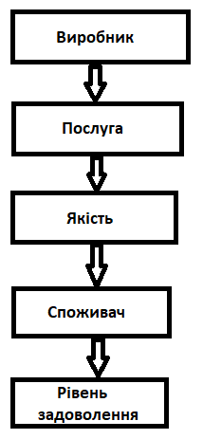
Рис. 1.1 – Взаємодія виробник-споживач
Джерело: створено автором

Таким чином, якість − це в першу чергу почуття задоволення клієнта від обслуговування, а якісна послуга − це послуга, що відповідає потребам гостя. Рівень якості, в свою чергу, залежить від ступеня збігу уявлень споживача про реальне і бажане обслуговування чи продукт [2].
Ставлення людства до такого явища, як якість, поступово змінюється впродовж усього періоду її існування – це свідчить про те, що вона піддається впливу з боку суспільства, безупинний розвиток якого вносить зміни до підходів та розуміння поняття «якості».
У загальному розумінні, якість можна розглядати як сукупність характеристик продукції чи послуг, що зумовлюють їхню здатність, відповідно до призначення, задовольняти до певної міри визначені або передбачувані потреби споживача, що свідчать про придатність продукції до подальшої обробки та/або споживання, її безпечність для здоров’я споживачів [43].
Відповідно ДСТУ ISO 9000:2015 «Системи управління якістю. Основні положення та словник термінів» якість визначається як «ступінь, до якого сукупність власних характеристик об’єкта задовольняє вимоги» [14].
Вітчизняні та зарубіжні наукові діячі висвітлюють різні трактування якості. Наприклад, О. Табенська визначає якість як «категорію, яка відображає об’єктивну визначеність речей, дій, подій у певній системі зв’язків. Відрізняє одну річ від іншої, є означальною при визначенні ціни на товар і формуванні попиту на ринку», або як «технічний рівень товарів або послуг, обумовлений у реальних умовах експлуатації самим споживачем» [47]. В. Александрова характеризує якість як «сукупність споживчих властивостей продукції, її здатність задовольняти певні потреби людини відповідно до свого призначення, що є визначенням її споживчої вартості, ціни і умовою зростання національного багатства країни. Висока якість товару є запорукою його конкурентоспроможності на ринку і забезпечення прибутку власникові; якість продукції – сукупність споживчих властивостей продукції, її здатність задовольняти певні потреби людини відповідно до свого призначення, що є визначенням її споживчої вартості, ціни і умовою зростання національного багатства країни. Висока якість товару є запорукою його конкурентоспроможності на ринку і забезпечення прибутку власникові» [1].
Зарубіжні науковці, розглядаючи якість із філософського огляду, стверджують, що якість відноситься як і до окремих процесів у суспільстві, так і до суспільства в цілому та охоплює не лише окремі процеси виробництва економічних об’єктів, самі об’єкти (виробників, продукцію), але й споживачів цієї продукції. Також вони пов’язують якість із буттям речей, оскільки вона розглядається як категорія, що притаманна об’єкту в цілому, а не тотожна лише деяким його властивостям. Відомі американські вчені у сфері якості визначали наступне: Ф. Кросбі визначав якість як «відповідність вимогам» [56]; Е. Демінг стверджував, що «досконалість означає отримання такого рівня якості, на який розраховує ринок» [61]; А. Фейгенбаум вважав, що якість є «сукупністю ринкових, технічних, виробничих і експлуатаційних характеристик виробу (або послуги), завдяки яким виріб, що використовується (або послуга), відповідає очікуванням споживача» [58], а японський професор, фахівець у галузі якості К. Ісікава розглядав якість як властивість, що реально задовольняє потреби споживачів [59]. Важливими є структурні елементи якості, оскільки суттєво впливають на результати функціонування підприємства, як стверджує Дж. Блум «якість відповідності технічним умовам, якість конструкції, функціональна якість» [62]. При цьому акцент зроблено безпосередньо на якості продукції та послуг як кінцевому результаті функціонування підприємства.
Наукові діячі вивчають якість як складну категорію, що розглядається з філософської, соціальної, технічної, правової, економічної позицій (табл. 1.1).
Таблиця 1.1 – Категорії якості
Позиції | Категорії якості
Філософські | Сутнісне визначення об’єктів, відносно яких вони відрізняються один від одного. Визначення об’єктів формується за допомогою окремих властивостей чи їх поєднання. Властивості виступають як спосіб, за допомогою якого проявляється якість одних об’єктів стосовно інших, з якими вони можуть взаємодіяти.
Соціальні | Відношення індивідів та/або суспільства в цілому до об’єкта. Якість може виступати як категорія, що має залежність від рівня релігійних, культурних, демографічних особливостей самостійних суб’єктів, так і всього суспільства.
Продовження табл. 1.1
Технічні (інженерні) | Якість трактується як інженерні закономірності у створенні та виявленні фізичних, електромеханічних та інших інженерних характеристик предметів аналогічного призначення.
Правові | Якість виступає у ролі комплексу ознак об’єкта та відповідає вимогам, зафіксованим у нормативно-правових документах.
Економічні | Якість є безпосередньо результатом задоволення потреб споживачів продукції чи послуг.
Джерело: створено на основі [43]

Отже, з філософської точки зору, якість є сутнісним визначенням об’єктів, у порівнянні з якими вони мають відмінності один від одного. Окремі властивості або їх сукупність формують визначення об’єктів, за допомогою чого проявляється їхня якість. Із соціальної позиції категорія якості є ставленням суспільства та/або особистості до об’єктів залежно від їх культурних, релігійних, демографічних особливостей. З технічної позиції категорія якості визначається як певні закономірності інженерних характеристик (електромеханічних, фізичних тощо) об’єктів, що мають аналогічне призначення. З правової позиції якість трактується як сукупність ознак об’єктів, що відповідають вимогам нормативно-правових документів. З економічної сторони категорія якості є результатом від задоволення потреб споживачів у продукції чи послугах.
Якщо розглядати якість з огляду споживачів, можна стверджувати, що для них якість виступає ступенем досконалості продукції та послуг, які споживаються, і наскільки вони можуть задовольнити їх існуючий попит. Додатковою перевагою виступає співвідношення якості та ціни продукції і послуг. З погляду виробників, метою яких є отримання високого прибутку та освоєння нових ринків реалізації продукції та послуг, якість розглядається як вагомий і вирішальний чинник для підвищення власної конкурентоспроможності.
Навіть у такий складний сучасний час, воєнний стан, економічна криза ресторанний ринок розвивається, лише на 3 місяці повномасштабної війни в Україні відновили свою діяльність 70 % закладів (рис. 1.2).
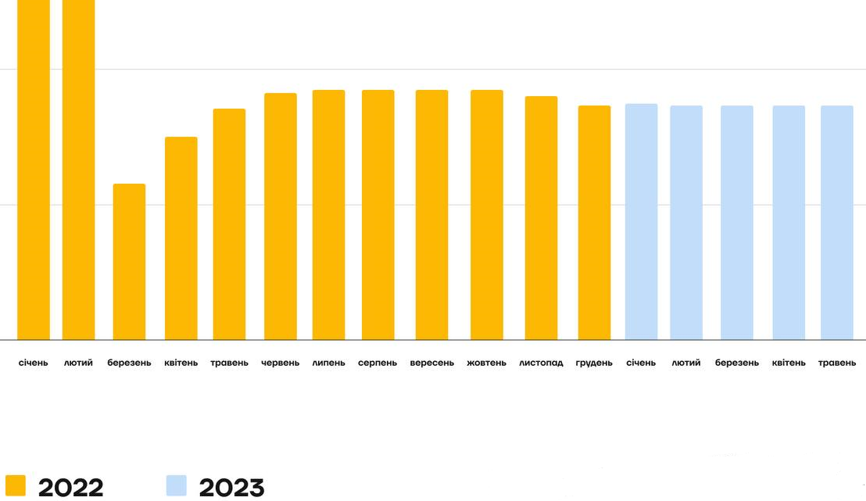
Рисунок 1.2 – Динаміка відновлення роботи ресторанних закладів
Джерело: створено на основі [34]

Тільки за вересень 2023 р. ринок ресторанних послуг зріс на 5,7 %. Лідерами є Київська, Львівська і Дніпропетровська області (рис. 1.3).
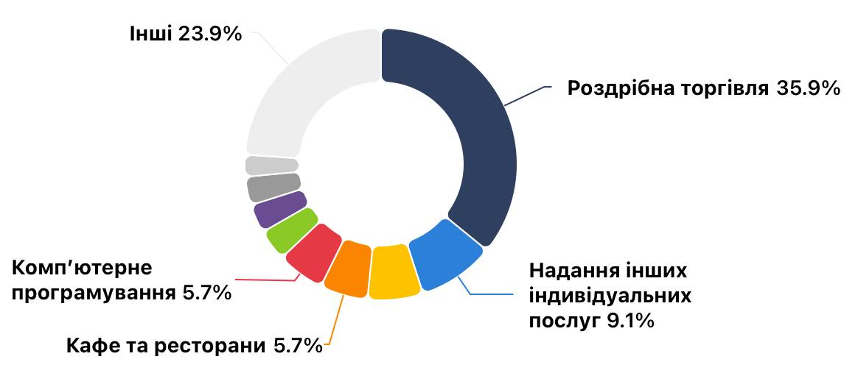
Рисунок 1.3 – Топ сфери діяльності ФОПів (вересень 2023)
Джерело: створено на основі [41]

Середній рівень відвідуваності закладів ресторанного господарства вийшов на плато 2022 р. до 2023 р.
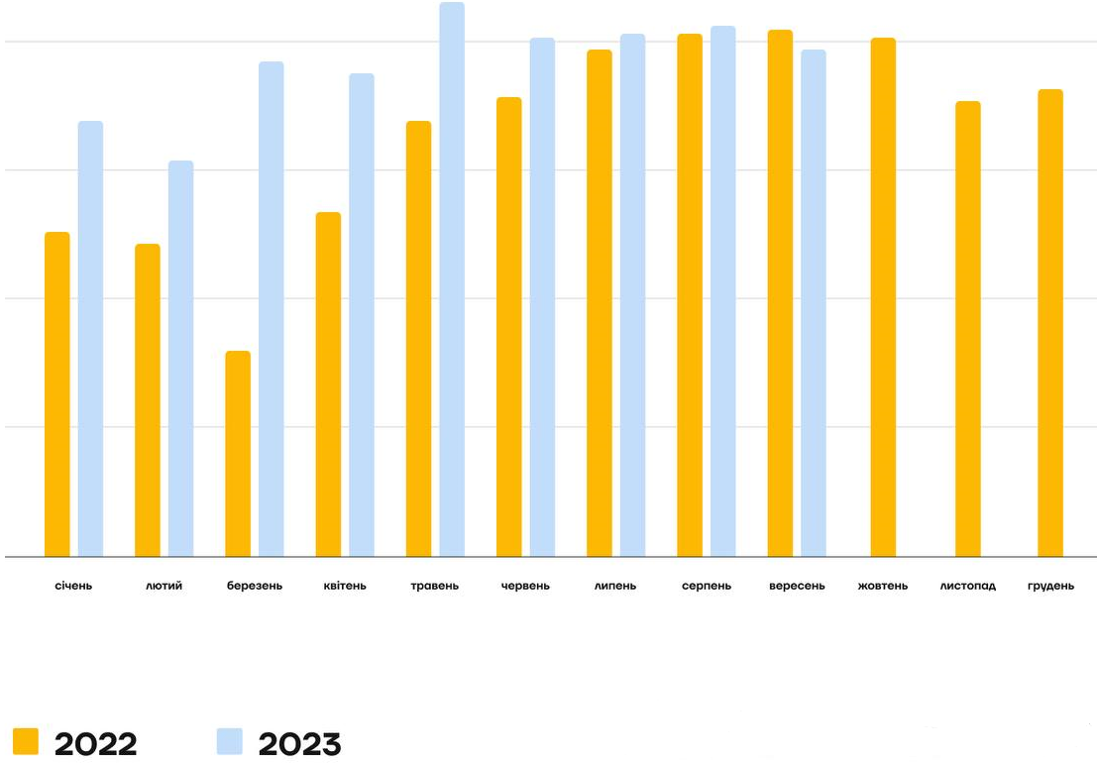
Рисунок 1.4 – Середній рівень відвідування ресторанів
Джерело: створено на основі [34]

Такі показники дають змогу стверджувати, що послуги ресторанних закладів, і наразі, користуються попитом споживачів, саме тому, головним завданням виробників є збереження їх конкурентоспроможності, шляхом надання якісної продукції та послуг.
Якість для виробників стає визначальним фактором задоволення потреб споживачів і можливістю стратегічно планувати та координувати сервісно-виробничу діяльність підприємства, що направлена на управління якістю продукції та послуг на всіх етапах їх життєвого циклу.
Основні характеристики якості продукції лежать у сфері виробничої діяльності закладу ресторанного господарства, а послуги – у сфері його сервісної діяльності як якості обслуговування. Саме тому, враховуючи сучасні умови функціонування підприємств індустрії гостинності, виявлення невідповідностей та їх швидкого усунення, шляхом поліпшення якості продукції і послуг, стає обов’язковим елементом їхньої сервісно-виробничої діяльності закладів ресторанного господарства.
Сучасний споживач є більш вибагливими по відношенню до якості задоволення власних потреб, саме тому якість має вагомий вплив на функціонування підприємств індустрії гостинності, метою яких є забезпечення стабільно високого рівня якості продукції та послуг, що зможе задовольнити існуючі потреби якнайбільшого кола споживачів і забезпечити успішний розвиток ресторанного бізнесу [43].
Потреби є вихідним поняттям у визначенні рівня якості продукції та послуг. У такому трактуванні йдеться про те, що якість продукції та послуг виявляється не лише в самих властивостях, а і у тому, якою мірою вони задовольняють певні потреби споживачів. При цьому не слід забувати, що потреби споживачів мають нестійкий характер і постійно змінюються. Характеризуючи сучасний стан взаємозв’язку «якість продукції/послуг – потреба», можна ствердити, що досить часто низький рівень якості продукції залежить від невивчених потреб як по асортименту, так і по насиченості потреб конкретними товарами. Аби продукція та послуги були якісними, в них повинні бути закладені потреби сьогодення, адже якість – це поняття динамічне, оскільки змінюються потреби споживачів – змінюється і якість [8].
Все це формує необхідність у створенні та впровадженні ефективної системи управління якістю продукції та послуг на підприємстві, метою якої є забезпечення задоволення потреб споживачів належним рівнем якості продукції та послуг і досягнення конкурентоспроможності.
Система управління якістю охоплює комплекс скоординованих дій щодо спрямування і контролю діяльності підприємства по забезпеченню якості та задоволенню потреб споживачів. Тому управління якістю повинно включати в себе формування політики закладу, визначення цілей у контексті якості, а також впровадження процесів, завдяки яким їх можливо досягти через планування, забезпечення, контроль і поліпшення якості на підприємстві [14].
Отже, основною метою впровадження системи управління якістю продукції та послуг у закладах ресторанного господарства є знаходження відхилень від показників, що вважаються нормою, під час сервісно-виробничої діяльності та прийняття управлінських рішень щодо подальших дій стосовно наявного на підприємстві низького рівня якості продукції або корегування недоліків у процесі надання послуг.
Сьогоденна діяльність українських підприємств ресторанного бізнесу має вектор інтеграції у світові та, зокрема, європейські структури. Цей інтеграційний процес вимагає розробки й освоєння закладами ресторанного господарства новітніх технологій виробництва продуктів і послуг, встановлення пріоритетних орієнтирів стосовно максимального задоволення потреб споживачів, врахування нових стандартів, що охоплюють вимоги не тільки до якості продукції та послуг, а також і до якості менеджменту, маркетингу та інших систем управління, а отже, потребує належним чином організованої системи управління якістю, адже на світовому ринку конкурентоспроможність забезпечується саме завдяки високому рівню якості [43].

  - Аналіз систем управління якістю послуг ресторанного господарства

Управління якістю послуг підприємства індустрії гостинності є однією із найважливіших складових усього механізму діяльності закладу. Як зазначає В. Русавська: «Управління якістю здійснюється в межах системи якості – цілісного комплексу взаємопов’язаних елементів, якому властива особлива єдність із оточуючим середовищем і який являє собою елемент системи вищого рівня. Правильно організована система якості створює у споживача та керівництва підприємства впевненість у тому, що продукція та послуги відповідають ствердженим вимогам якості» [42].
Система управління якістю послуг включає в себе не лише моніторинг взаємовідносин між усіма учасниками технологічного процесу надання послуги, а і форми та методи, що впливають на процес їх виконання.
Комплексне поняття «управління якістю» було введено А. Фейгенбаумом ще в 1957 році як ефективна система, що поєднує діяльність різних підрозділів організації, відповідальних за розробку параметрів якості, підтримання досягнутого рівня якості та його підвищення для забезпечення виробництва й експлуатації виробу на найбільш економічному рівні, при повному задоволенні вимог споживача [21].
У своїх працях А. Фейгенбаум виступав за повний всеосяжний підхід до якості, що потребує залучення всіх функцій, а не тільки власне виробництво. Його ідея полягала в тому, щоб впроваджувати якість на ранніх стадіях створення продукту, а не контролювати якість того, що вже вийшло. Він запропонував зробити комплексне управління якістю турботою спеціального адміністративного підрозділу, який спеціалізується винятково на аналізі якості продукції і виконує тільки функцію контролю якості силами відповідних фахівців [21].
Учений висунув концепцію тотального контролю якості (Total Quality Control – TQC), опублікувавши у 1961 р. свою наукову працю «Total Quality Control: Engineering and Management», суть якої полягає у визначені контролю не тільки виробництва, а й діяльності всіх підрозділів підприємства [64].
У 1970 ‒ 1980 рр. почався перехід від загального контролю якості (TQC) до загального управління якістю (TQM), які включають і вимоги споживачів у якості продукції та послуг.
Основними складовими TQM є (рис. 1.5) [32]:
- TQC – загальний контроль якості;
- QA – забезпечення якості;
- QPolicy – політика якості;
- QPIanning – планування якості;
- QI – поліпшення якості.
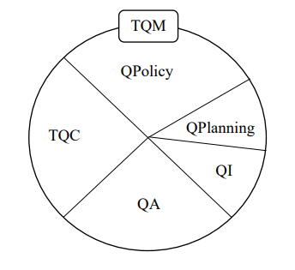

Рисунок 1.5 – Складові TQM
Джерело: створено на основі [32]

Метою TQM є досягнення довгострокового успіху підприємства шляхом максимального задоволення запитів усіх груп, зацікавлених у його діяльності, до яких належать споживачі, власники, робітники, постачальники та суспільство.
Відповідно до мети, завданнями TQM є [52]:
- постійне поліпшення якості шляхом регулярного аналізу результатів і коригування діяльності;
- повна відсутність дефектів і невиробничих витрат;
- забезпечення конкурентоспроможності та завоювання довіри всіх зацікавлених груп за рахунок використання передових технологій, гнучкості, своєчасних поставок, енергії колективу.
Тактика TQM:
- усунення причин дефектів;
- залучення всіх співробітників до діяльності з поліпшення якості;
- активне стратегічне управління;
- безперервне вдосконалення якості продукції та процесів;
- використання наукових підходів до вирішення задач;
- регулярне самооцінювання.
Система управління якістю на підприємстві, яке працює за принципами TQM, являє собою цикл безперервного поліпшення всіх показників діяльності та включає три ключові аспекти [52]:
- планування вдосконалення (аналіз потреб споживачів, суспільства, співробітників; аналіз внутрішніх можливостей закладу з поліпшення якості; розрахунок перспективних витрат на якість);
- реалізація вдосконалення (визначення пріоритетів серед процесів, що піддаються коригувальним діям; створення команди з удосконалення процесу; уточнення завдань; збирання даних; причинно-наслідковий аналіз; планування і впровадження рішень, документування; оцінка результатів; стандартизація);
- контроль (національні та міжнародні стандарти; внутрішня система оцінювання).
Управління якістю продукції і послуг у закладах ресторанного господарства посідає визначальну роль, ще першочергово, під час розробки його концепції та, поряд з загальною політикою управління, визначає ефективність роботи.
В основу управління якістю вкладаються основоположні принципи управління якістю Державних стандартів ДСТУ ISO 9000:2015, на які орієнтується вся політика підприємств індустрії гостинності [14]:
1) орієнтація на замовника – саме гості ресторану дають оцінку якості послуг і визначають ефективність його діяльності;
2) лідерство – формування керівництвом закладу мети і місії, створення та підтримання такої внутрішньої атмосфери, коли весь колектив усвідомлює свій внесок у досягнення поставлених цілей;
3) залучення працівників – кожен із працівників сервісно-виробничого процесу має чітко розуміти свою роль у дотримані високих стандартів обслуговування;
4) процесний підхід – управління послугами розглядається як управління процесом (процес приготування блюд, процес обслуговування гостей, процес надання додаткових послуг тощо);
5) системний підхід до управління – ідентифікування, розуміння та управління взаємопов'язаними процесами як системою;
6) постійне поліпшення – незмінна умова роботи будь-якого підприємства;
7) прийняття рішень на підставі фактів – ефективні рішення приймають на підставі аналізу даних та інформації;
8) взаємовигідна співпраця з постачальниками. Ресторанні заклади та його постачальники є взаємозалежними і цей принцип можна практично прослідкувати у впровадженні у практику роботи ресторанного господарства системи управління безпечністю харчових продуктів Hazard Analysis and Critical Control Points (HACCP) [63].
Всі ці принципи управління якістю формують основу розробки внутрішніх стандартів обслуговування у закладах ресторанного господарства.
За Законом України стандартизація – це діяльність, що полягає в установленні положень для загального та неодноразового використання щодо наявних чи потенційних завдань і спрямована на досягнення оптимального ступеня впорядкованості в певній сфері» [39]. Відповідно, стандарт – це нормативний документ, заснований на консенсусі, прийнятий визнаним органом, що встановлює для загального і неодноразового використання правила, настанови або характеристики щодо діяльності чи її результатів, та спрямований на досягнення оптимального ступеня впорядкованості в певній сфері [39].
За визначенням М. Мальської, стандартизація – це діяльність, яка спрямована на розробку і запровадження вимог, норм, правил, характеристик як обов'язкових для виконання, так і рекомендованих, що забезпечує право споживача на придбання послуг відповідної якості за прийнятною ціною [26].
Об'єктом стандартизації у ресторанному господарстві виступають послуга, процес обслуговування, для яких розроблено ті чи інші вимоги, характеристики, параметри, правила тощо. Областю стандартизації при цьому є сукупність взаємопов'язаних об'єктів стандартизації [37].
Структура внутрішніх стандартів обслуговування у ресторані представляє собою сукупність об’єктів стандартизації відповідно до складових ресторанного продукту: організаційні, економічні, соціальні та емоційні. При цьому такий розподіл можна вважати умовним оскільки окремі об’єкти є інтегрованими і можуть представляти дві та більше складових роботи ресторану (рис. 1.6).
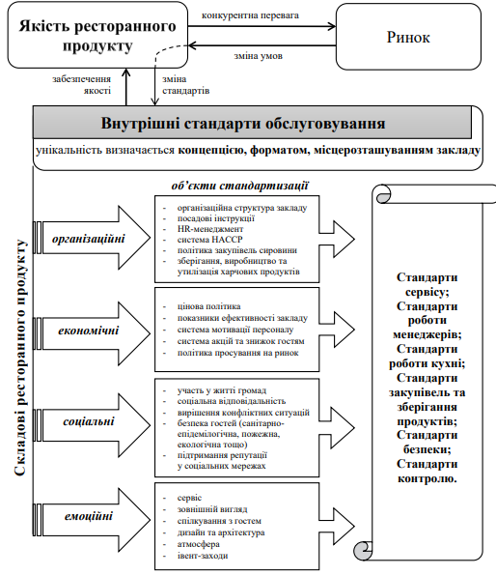
Рисунок 1.6 – Структура внутрішніх стандартів обслуговування у закладах ресторанного господарства
Джерело: створено на основі [37]
Як бачимо, структура стандартизації може представлятися одним або сукупністю стандартів, це залежить від величини закладу, значенню, яке відводиться регулюванню механізмів надання ресторанних послуг, політиці управління якості.
Основними завданнями стандартизації в діяльності закладів ресторанного господарства є [26]:
– встановлення показників якості послуг харчування та обслуговування гостей, а також методів їх контролю;
– встановлення чітких операційних процесів надання послуг харчування на основі прогресивних вимог і технологій;
– встановлення вимог до безпеки гостей, охорони здоров'я населення;
– встановлення вимог до сертифікації послуг харчування;
– управління якістю послуг ресторанного господарства.
Отже, під внутрішніми стандартами обслуговування у закладах ресторанного господарства розуміється сукупність внутрішніх документів, які встановлюють правила, норми та нормативи, порядок виконання певних операцій, вимоги до окремих категорій працівників, що регулюють надання ресторанного продукту та забезпечують визначений рівень якості у певному закладі.
Внутрішні стандарти обслуговування у ресторані можуть вміщувати [37]:
– стандарти на продукцію, послуги;
– стандарти на процеси (наприклад, послідовність виконання певних робіт (операцій));
– стандарти на методи контролю для різних видів та об'єктів контролю – продукції, процесів, послуг.
Під час розробки внутрішніх стандартів варто охоплювати весь процес надання ресторанних послуг:
– стандарти сервісу;
– стандарти роботи менеджерів;
– стандарти роботи кухні;
– стандарти закупівель і зберігання продуктів;
– стандарти безпеки.
Такий перелік є умовним і залежить від концепції конкретного ресторанного закладу, його бачення ресторанного продукту, очікувань гостей.
Обслуговування гостей – найважливіша частина роботи будь-якого підприємства індустрії гостинності. Байдуже ставлення персоналу до гостей може привести до негативного враження про роботу закладу ресторанного господарства в цілому [31].
Чітке дотримання стандартів обслуговування є обов'язковим для керівника ресторанного закладу, який турбується за його репутацію і конкурентоспроможність. Стандарти обслуговування – це чітко прописані правила для кожного процесу в закладі ресторанного господарства, дотримання яких забезпечую високий результат його діяльності, позитивні відгуки гостей, їх бажання стати постійними клієнтами, розміру чайових тощо. Чим жорсткіші вимоги до якості обслуговування, тим вищий рівень закладу.
Внутрішні стандарти обслуговування повинні бути дієвими і оперативно реагувати на побажання і запити гостей, зміни до вимог безпечності перебування гостей, особливо у сучасному часі, загальної атмосфери ресторану. Саме тому кожен заклад ресторанного господарства повинен сформувати свої унікальні норми, які будуть відрізняти його від подібних закладів на ринку.
Основу розробки стандартів можуть скласти наявні шаблони стандартів, нормативні вимоги, усталена міжнародна практика обслуговування закладів ресторанного господарства і потім, за потреби, внутрішні стандарти обслуговування повинні підстроюватися під кожен ресторан індивідуально залежно від його концепції, типу, портрета типового гостя та особливостей команди.
Розробка внутрішніх стандартів обслуговування у ресторані має враховувати ряд принципів [37]:
– урахування рівня розвитку науки і техніки, рівня соціальної відповідальності перед громадами і навколишнього середовища;
– показники економічної доцільності й ефективності всіх технологічних процесів;
– забезпечення відповідності до нормативно-правових актів, міжнародних, національним і регіональних стандартів, вимог інших нормативних документів;
– залучення до розробки та вдосконалення стандартів обслуговування внутрішніх і зовнішніх стейкхолдерів;
– застосування інформаційних систем і технологій;
– відкритість і зрозумілість всім учасникам процесу надання ресторанних послуг;
– відповідність, раціональність, несуперечність;
– можливість перевірки та контролю їх дотримання.
Систематичний моніторинг ринку ресторанних послуг, вивчення попиту гостей мають неабиякий вплив на вдосконалення внутрішніх стандартів обслуговування.
Стандарт задає ідеальний образ роботи персоналу. Це сприяє створенню комфортної атмосфери перебування гостя у ресторані, його відчуття задоволеності, професійному зростанню співробітників, задоволенню мотивів саморозвитку і самореалізації забезпечуючи стабільність роботи. Від того як буде прописана робота з гостями і, відповідно, виконуватися, буде залежати бажання гостя повернутися у заклад чи ні, адже це найголовніше в ресторанному бізнесі.
Стандартизація є складовим інструментом системи управління якості послуг (СУЯП) (рис. 1.7), основними завданнями якої є [33]:
- поліпшення економічного стану закладу;
- розширення ринків збуту ресторанних послуг;
- досягнення міжнародного рівня надання послуг;
- орієнтацію на задоволення вимог ринкових сегментів;
- освоєння нових ресторанних послуг;
- дотримання та покращення показників якості послуг;
- розвиток сервісу;
- моніторинг і попередження надання неякісних послуг.
Суб’єкти і об’єкти системи управління якістю послуг доцільно виокремлювати на основі розробленої моделі «П'ять М» [33]:
- Мen (персонал): склад кадрів, досвід, професійні навики, кваліфікація, навчання, організаційна культура.
- Мachine (обладнання): устаткування, облаштування, прилади, інженерно-технічна система.
- Мaterial (матеріал): продукція (посуд, скатертини тощо).
- Мethod (метод): система, організація, технологія, стиль керівництва, стандарти якості послуг та обслуговування.
- Мilieu (навколишнє середовище, мікроклімат): імідж, економічний успіх, конкурентоспроможність, захист довкілля, умови праці.
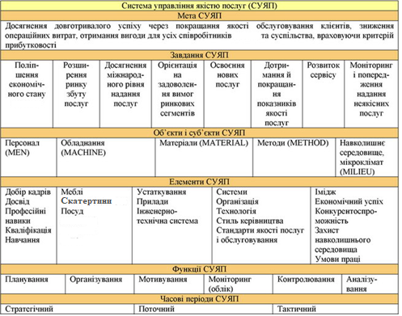
Рисунок 1.7 – Система управління якістю послуг (СУЯП)
Джерело: створено на основі [33]

Отже, система управління якістю послуг – це сукупність взаємопов’язаних суб’єктів, об’єктів, принципів, методів і функцій управління, орієнтованих на розроблення та задоволення вимог щодо якості, а також зниження витрат на них.
Система визначення рівня якості послуг у вітчизняних закладах ресторанного господарства базується на стандарті ДСТУ ISO 9004:2018 [16] з урахуванням вимог ДСТУ ISO 9001:2015 [15] та інших нормативних документах.
Система управління якістю послуг повинна гарантувати гостю задоволення його запитів на всіх етапах обслуговування в ресторанному закладі. Тому розробка і практичне застосування внутрішніх стандартів обслуговування, які визначають загальні складові якості надання ресторанних послуг, мають особливе значення (табл. 1.2).
Таблиця 1.2 – Характеристика складових якості ресторанних послуг
Складові якості послуг | Зміст складових якості послуг
Доступність (фізична і психологічна) | Контакт із персоналом повинен бути легким і приємним
Комунікації | Інформування гостей про продукції та послуги на зрозумілій мові, адаптованій до особливостей цільової групи
Компетентність | Наявність необхідних навиків і знань для надання послуги
Ввічливість | Уважність, дружелюбність персоналу
Надійність | Стабільність роботи, виконання обов’язків
Довіра | Репутація закладу, чесність, гарантії серйозного відношення до гостей
Відповідальність | Повна відповідальність усім запитам клієнтів
Безпека | Захист від ризику фізичного, фінансового, морального
Відчутність | Матеріальне підтвердження послуг – приміщення, персонал тощо
Розуміння | Уміння розуміти специфічні потреби гостя та пристосовуватись до них
Джерело: створено на основі [33]

Сьогодні в Україні діє багато сучасних систем управління якістю. До них відносяться:
1. Система управління якістю (СУЯ) відповідно до вимог ДСТУ ISO 9001:2015 [15].
2. Система управління безпечністю харчових продуктів (СУБХП) або НАССР (управління ризиками та контрольні критичні точки) [Ошибка! Источник ссылки не найден.].
3. Система екологічного управління відповідно до вимог ДСТУ ISO 14001:2015 [13].
4. Система управління безпекою та гігієною праці (OHSAS) відповідно до вимог ДСТУ OHSAS 18001 [17] тощо.
Система управління безпечністю харчових продуктів (HACCP) – це, насамперед, запобіжна система, яка передбачає проведення систематичної ідентифікації та контролювання небезпечних чинників (біологічних, хімічних, фізичних) в критичних точках технологічного процесу виробництва. Така система базується на безумовному виконанні підприємством-виробником вимог чинних санітарних норм і правил.
Система НАССР може функціонувати самостійно або бути складовою частиною системи управління якістю. Суть усієї системи НАССР – організувати контроль на всіх етапах виробництва для того, щоб не виникало ситуації, коли продукція вже реалізовується, а ще не оформлені результати досліджень. Наявність на підприємстві діючої системи НАССР – це надійне свідчення того, що виробник забезпечує всі умови, що гарантують стабільний випуск якісної і безпечної продукції [63].
Система екологічного управління (СЕУ) – частина всієї системи менеджменту організації, що допомагає підприємству сформулювати екологічну політику. Впровадження системи екологічного менеджменту покращує екологічну ситуацію шляхом переходу від ліквідації наслідків позаштатних ситуацій до їх попередження. Таким чином, сертифікована система екологічного управління, у відповідності до вимог стандарту ДСТУ ISO 14001, підвищує економічні показники за рахунок скорочення фінансових витрат на виплату штрафних санкцій. Також, виконання вимог стандарту ДСТУ ISO 14001 допомагає закладу проводити моніторинг і впроваджувати процедури вимірів, які дозволяють відслідковувати прямі або непрямі впливи на навколишнє середовище [13].
Система управління безпекою та гігієною праці (БіГП) – це частина загальної системи управління, яка спрямована на ідентифікацію небезпек, оцінку й управління ризиками в сфері безпеки та гігієни праці, що пов’язані з діяльністю підприємства [17].
Орієнтація на якість – це інструмент, який відкриває підприємству нові можливості в сучасному конкурентному середовищі. Сутність процесу управління якістю залежить не тільки від управлінських рішень, а від їх ефективного результату, від якого залежить якість послуги. Найвища конкуренція у ресторанного бізнесу, змушує підприємства ретельно слідкувати за якістю послуг. Важливим елементом у системі управління якістю послуг є стандартизація і дотримання її правил персоналом.
Враховуючи світові тенденції та аналізуючи сучасний стан забезпечення якості продукції на вітчизняних підприємствах, відзначимо, що Україна хоч і має нижчі показники, ніж в Європі у кількості впроваджених та сертифікованих СУЯ, HACCP та СЕУ, але вже має достатній рівень усвідомлення необхідності використання ефективних механізмів управління та господарської діяльності на принципах впровадження та функціонування сучасних систем на основі міжнародних стандартів якості серії ISO.

  - Способи і методи оцінки якості ресторанних послуг

Ефективність системи управління якістю залежить від оцінки та виміру її рівня. Результати оцінювання спонукають до вдосконалення діяльності закладів індустрії гостинності, які орієнтовані на підвищення якості.
Сприйняття гостем якості обслуговування – це формування в його свідомості образу відмінностей між очікуваним і, фактично, отриманим обслуговуванням із подальшим переростанням цього образу (через сприйняття і оцінку істотних властивостей отриманого обслуговування) в емоційний настрій, що характеризується силою (рівнем) і напрямом, а саме [28]:
- сильний позитивний настрій – високий ступінь задоволеності – висока якість обслуговування;
- сильний негативний настрій – високий ступінь незадоволеності – низька якість обслуговування.
Кількісна характеристика настрою гостя і є оцінкою якості ресторанних послуг, яка розповсюджується як на все отримане обслуговування, так і на окремий структурний елемент процесу обслуговування. З іншого боку, у власників, керівників та обслуговуючого персоналу підприємств ресторанного бізнесу існують свої очікування й уявлення щодо пропонованого гостю обслуговування, і дуже часто очікування цих двох сторін не збігаються, а, отже, відбувається т. зв. «зіткнення очікувань» (рис. 1.8).
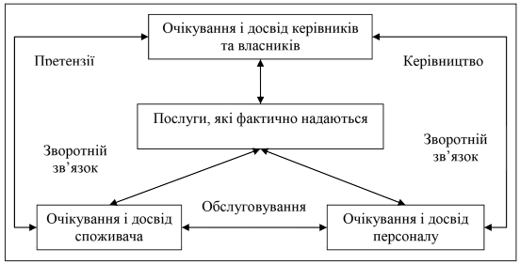
Рисунок 1.8 – Схема впливу очікувань зацікавлених сторін на якість обслуговування
Джерело: створено на основі [28]

Якщо збігаються очікування всіх сторін, причетних до процесу обслуговування, або персонал забезпечує обслуговування відповідно до очікувань гостя, то сприйняття, на тлі цього «зіткнення очікувань», супроводжується найвищими позитивними емоціями гостя, які надають максимальну оцінку якості.
Сьогодні існує велика кількість методів оцінки якості обслуговування, серед яких найвідоміші [28]:
1) традиційні інспекції та рейди – є недорогими та простими в організації, проте для них характерні завищені результати, оскільки про них стає відомо заздалегідь;
2) опитування (анкетування) – з одного боку, це дорога методика, з іншого – покупці через незнання стандартів обслуговування можуть не виявити існуючі недоліки у ньому;
3) аналіз відгуків у мережі інтернет – майже кожен гість ресторану може залишити свій відгук про відвідування закладу. Завдяки цьому методу аналізу можливо зрозуміти, які існують недоліки чи якості;
4) атестація персоналу – надає можливість об’єктивно оцінити теоретичні знання працівників, проте не дає змогу оцінити їх на практиці;
5) метод експертних оцінок (метод Дельфі) – метод аналізу та оцінки процесу обслуговування, вироблення управлінських рішень на основі думки кваліфікованих експертів. Включає генерацію ідей у процесі обговорення, проведеного групою фахівців, і відбору кращого рішення, виходячи з експертних оцінок;
6) метод «Таємний гість», програма якої орієнтована на аналіз двох напрямів діяльності підприємства. За першим оцінюють якість фізичного середовища, другий – зосереджує увагу на якості та повноті усного представлення послуги;
7) метод SERVQUAL (скорочення від service quality – «якість послуги») – представляє собою комплексну шкалу для вимірювання споживацького сприйняття якості сервісу;
8) метод SERVPERF – дозволяє виміряти сприйняття гостем якості наданого обслуговування;
9) метод «критичних випадків» – базується на емпіричному дослідженні випадків взаємодії між гостем і представником закладу. Це якісний метод збору даних без формалізованого підходу до отримання висновків;
10) метод Кано – базується на проведенні опитування, але набір характеристик якості сервісу не визначений, а формується в процесі самого опитування.
Метод Дельфі ґрунтується на дослідженні та об’єктивних знаннях про сервісне обслуговування з урахуванням поглядів і думок експертів. Якість експертної оцінки залежить від методики збирання й оброблення індивідуальних експертних висновків і містить такі етапи [29]:
- вибір складу експертів і оцінка їх компетентності;
- складання анкет для опитування експертів;
- отримання експертних висновків;
- оцінювання узгодженості думок експертів;
- оцінювання надійності результатів;
- складання програми для оброблення експертних висновків.
Важливу роль відіграє інтуїція, оскільки вона ґрунтується на досвіді експертів. Метод Дельфі дає змогу виявити переважаюче судження опитуваних із обраних проблем, застосовується у складанні короткотермінових прогнозів, передбаченні локальних подій, тобто в порівняно простих випадках. Водночас, цей метод має деякі недоліки: громіздкість, тому що кожен цикл отримання відповідей експертів дає досить великий обсяг інформації, що потребує багато часу на його аналіз і суб’єктивність, оскільки якість оцінки прямо залежить від кваліфікації експертів.
Метод «Таємний гість» («Таємний покупець») досить відома на Заході, де компанії-виробники застосовують її як дослідницький інструмент із початку 70-х років XX ст., у США майже всі роздрібні мережі, близько 70% банків і 90% великих ресторанних мереж застосовують її як складову частину системи підвищення якості обслуговування споживачів.
Ціль впровадження провідними компаніями методики «Таємний гість» – не звільнення чи покарання працівників, що одержали низьку оцінку, а виявлення негативних чи недостатньо якісних елементів у їх роботі, розроблення індивідуальних програм підвищення кваліфікації та покращення якості сервісу.
Відвідини таємних гостей дають змогу підвищити мотивацію персоналу, оцінити адекватність і повноту, прийнятих у компанії, стандартів обслуговування, а також ефективність тренінгів, що проводяться для співробітників, виявити непомітні власному персоналу недоліки в бізнес-процесах.
Завдяки ефекту прихованості та несподіваності, а також неупередженому ставленню таємних гостей до обслуговуючого персоналу, ця методика вважається більш ефективною системою контролю, ніж звичайні ревізії та перевірки.
Загалом застосована методика спрямована на оцінювання якості обслуговування, а також на з’ясування впливу сприйнятої якості послуг на її користувачів через отримання дослідником власного досвіду як споживача. Таємні гості за допомогою попередньо розроблених критеріїв оцінюють окремі елементи сервісу та загальний рівень обслуговування на підприємствах [51].
Метод SERVQUAL запропонована в середині 80-х років ХХ ст. групою американських дослідників із техаського університету. В основу методики SERVQUAL закладено, що сприймана якість обслуговування визначається розбіжністю між очікуваннями споживача і реально сприйнятою якістю [30]:
- сервіс буде вважатися відмінним, якщо сприйняття перевищує очікування клієнта;
- сервіс буде розглядатися як хороший чи адекватний, якщо очікування будуть рівні сприйняттю;
- сервіс буде вважатися поганим, якщо він не відповідає очікуванням споживачів.
Запровадження означеної методики передбачає вирішення двох основних завдань:
1) виявити очікування споживача, зрозуміти, що гість розраховує отримати від відвідання ресторанного закладу;
2) оцінити сприйману якість, тобто необхідно попросити гостя оцінити якість обслуговування в ресторані.
Гості сприймають цінність наданої послуги на підставі накопиченого досвіду. Сприятливий або несприятливий досвід споживачів, а також їх позитивні та негативні емоції можуть зробити істотний вплив на сприйняття якості обслуговування.
Метод SERVQUAL дозволяє реально оцінити якість обслуговування, шляхом обчислення різниці між очікуваннями та сприйняттями за певними критеріями (табл.1.3).
Таблиця 1.3 – Критерії якості обслуговування за методом SERVQUAL
Параметр якості | Критерії
Tangibles (матеріальність) | екстер’єр та інтер’єр закладу; площа і планування приміщення; устаткування; зовнішній вигляд персоналу; асортимент послуг
Assurance (переконаність) | знання та навички персоналу; їх компетентність і ввічливість; довіра і впевненість
Empathy (співчуття) | піклування та індивідуальний підхід, увага до кожного гостя
Responsiveness (чуйність) | оперативне обслуговування; допомога; увага; реакція на скарги
Reliability (надійність) | репутація закладу; безпечність; дисципліна персоналу; обслуговування відповідно з діючими стандартами
Джерело: створено автором на основі [30]

Процедура застосування методу SERVQUAL складається з того, що респондент повинен відповісти на декілька питань, які стосуються його очікувань із приводу якості обслуговування у «типовому ресторані» (перший блок анкети) і в ресторані, гостем якого він є (другий блок анкети). Після чого, гість оцінює відповідність обслуговування власним очікуванням за 5-бальною шкалою. По закінченню анкетування здійснюється узагальнення результатів як за кожним із окремих пунктів окремо, так і за групою пунктів, що належать до одного з п’яти параметрів якості. Розраховуються коефіцієнт як різниця балів між фактичним сприйняттям якості обслуговування і «бажаним» його рівнем.
Нульові значення коефіцієнтів якості свідчать про те, що рівні очікування і сприйняття якісного обслуговування збігаються, тобто очікування споживачів підтверджуються. Негативне значення означає, що рівень очікування перевищує рівень сприйняття (негативне враження). Позитивне значення вказує на те, що рівень сприйняття перевищує рівень очікувань (позитивне враження). Чим менше негативних значень коефіцієнтів якості, тим вища якість обслуговування в ресторанному закладі у цілому.
На основі методу SERVQUAL Дж. Кроніном і С. Тейлором [55] був розроблений метод SERVPERF. Метод отримав свою назву від скорочення двох англійських слів: service (сервіс) і performance (виконання, дія), що означає «надання сервісу». Цей метод дозволяє уникнути негативного впливу диференційного підходу на достовірність даних. Для цього з процедури вимірювання якості сервісу виключена стадія вимірювання очікувань споживачів. Метод SERVPERF вимірює тільки сприйняття споживачем якості наданого сервісу. П’ять параметрів якості і 27 відповідних атрибута залишені авторами без змін щодо оригінального методу SERVQUAL.
Метод «критичних випадків» (critical incidents technique) ґрунтується на емпіричному дослідженні випадків взаємодії між гостем і представником закладу індустрії гостинності. Вперше даний метод був запропонований Дж. Фленеганом [65] у 1954 р. в якості психологічного методу, призначеного для аналізу поведінки різних респондентів у різних ситуаціях. Згідно із цим методом, у якості критичного випадку розглядається факт «сервісної взаємодії» – обопільного контакту між гостем і працівником – ступінь задоволеності/незадоволеності гостя цією взаємодією (на погляд споживача). Підставою для проведення досліджень, у даному напрямі, стало те, що для більшості споживачів саме контакт, взаємодія зі співробітником є фактом надання сервісу, а всі допоміжні дії, підготовча робота, використовувані матеріальні ресурси й кошти залишаються поза його пильної уваги й оцінки (принаймні, спочатку). Задоволеність чи незадоволеність якістю сервісу (фактом взаємодії), а також ступінь цього почуття, може послужити поштовхом для подальшої ширшої оцінки інших факторів.
Обробка даних, отриманих від споживачів-респондентів, полягає у класифікації критичних випадків за трьома категоріями (окремо – пов’язані з задоволеністю, окремо – із незадоволеністю гостя):
− критичні випадки, пов’язані з системними збоями у процесі надання послуг;
− критичні випадки, пов’язані з реалізацією очікувань і запитів гостей щодо адаптації обслуговування під їх специфічні потреби;
− критичні випадки, пов’язані з проявом ініціативи або несподіваними діями персоналу.
Після цього проводиться аналіз з метою визначення спільних позицій персоналу з гостями, які найбільш часто викликають незадоволеність і задоволеність. Результат аналізу служить джерелом прийняття управлінських рішень для підвищення якості сервісу і побудови системи мотивації персоналу.
Метод Кано запропонований японськими вченими з Tokyo Rika University під керівництвом професора Норіякі Кано в 1982 р. [66]. Розробники методу визначили, що:
- нечіткі потреби гостя можуть бути чітко з’ясовані;
- для деяких потреб гостя його задоволеність сервісом пропорційна функціональності послуги;
- деякі потреби гостя не можуть бути виміряні з використанням двовимірної площини «задоволений – незадоволений» і «продукт із повним функціоналом – повністю не функціональний продукт».
З огляду на ці положення, а також те, що потреби гостей можуть бути класифіковані шляхом розробки опитувальника, Кано запропонував класифікувати всі характеристики будь-якого сервісу (послуги) за однією з 6 категорій:
- приваблива (А – attractive);
- обов’язкова (М – mustbe);
- лінійна (О – one-dimensional);
- байдужа (I – indifferent);
- зворотна (R – reversal);
- спірна (Q – questionable).
Під час розробки опитувальника визначаються характеристики ресторанної продукції та послуг, щодо яких підприємство хоче отримати інформацію від гостя. За кожною з них складається пара запитань, які формулюються на основі полярних поглядів: максимальна функціональність (присутність характеристики в повному обсязі) та повна дисфункція (повна відсутність характеристики).
Для оцінки використовується шкала Лайкерта з п’ятьма інтервалами від «повністю не подобається» до «подобається повністю», на основі якої респонденти оцінюють кожну пару питань.
Отже, все вище визначене, дає змогу стверджувати, що методи оцінки якості обслуговування – це складний, важко регульований, але важливий аспект сучасного ресторанного бізнесу.
Стрімкий розвиток індустрії гостинності та високий рівень конкуренції на її ринку зумовлюють актуальність і пріоритетність проблеми підвищення якості обслуговування в закладах ресторанного господарства. На сьогоднішній день розроблена і адаптована достатня кількість різних методів оцінки рівня якості обслуговування, зокрема в ресторанних закладах. Ці методи описують характеристики і властивості процесу обслуговування, визначають рівень сприйняття якості сервісу та ступінь задоволеності споживачів ресторанної продукції й послуг. Саме, результативність існуючих методик залежить від інтерпретації різних параметрів якості сервісу учасниками процесу обслуговування, що зумовлює різницю в сприйнятті якості й суб’єктивну його оцінку.

РОЗДІЛ 2
ЗАВДАННЯ, МЕТОДИ ТА ОРГАНІЗАЦІЯ ДОСЛІДЖЕННЯ

2.1 Мета та завдання дослідження

Мета дослідження – вивчення особливостей управління якістю надання послуг на підприємстві індустрії гостинності.
Для досягнення мети було поставлено та вирішено такі завдання:
1. Висвітлити роль якості обслуговування у процесі діяльності підприємств індустрії гостинності та методи її оцінювання.
2. Дослідити систему управління якістю надання послуг у ресторанному закладі «Вілла Олива» м. Запоріжжя.
2. Визначити перспективні заходи покращення якості обслуговування в ресторанному закладі «Вілла Олива».

2.2 Методи дослідження

У процесі виконання кваліфікаційної роботи нами було використано загальнонаукові та спеціальні методи дослідження, зокрема, абстрактно-логічний, соціологічний, економіко-статистичні методи дослідження; методи наукової абстракції, індукції та дедукції, ретроспективного аналізу (при визначенні поняття і змісту якості ресторанних послуг); методи групування, порівняння, аналізу та синтезу (при дослідженні теоретичних підходів щодо управління якістю в ресторанному бізнесі); методи спостереження, анкетування, експертних оцінок для оцінювання рівня якості обслуговування; узагальнення теоретичного і практичного матеріалу; зіставлення теоретичних положень та їх практичного застосування; комплексного і системного підходу; графічний метод для ілюстрації результатів досліджень; метод теоретичного узагальнення.

2.3 Організація дослідження

Для дослідження системи управління якістю послуг підприємства індустрії гостинності, необхідністю стало визначення закладу, аналіз якого буде проводитися. З цією метою було проведено онлайн-опитування респондентів щодо думки, який із ресторанів мережі «Лимонсоль», єдиної ресторанної мережі м. Запоріжжя, вони вважають найпопулярнішим (додаток А).
У відповідях усіх респондентів вказано, що вони знають і відвідували ресторани мережі «Лимонсоль» у м. Запоріжжя (рис. 2.1).

Рисунок 2.1 – Відповіді респондентів
Джерело: складено автором
Щодо привабливості закладів, то найбільш популярним закладом мережі було визначено ресторан «Вілла Олива» (рис. 2.2).
Рисунок 2.2 – Рейтинг привабливості ресторанів мережі «Лимонсоль»
Джерело: складено автором

Саме тому, в межах нашого дослідження, було здійснено аналіз системи управління якістю послуг закладу «Вілла Олива» ресторанної мережі «Лимонсоль» м. Запоріжжя.

2.3.1 Характеристика діяльності ресторанного закладу «Вілла Олива»

Ресторан «Вілла Олива» входить до складу ресторанної мережі «Лимонсоль» разом із ресторанами: «Фієста», «Шелест», «Парадиз», «Трактир «Біля каміна»» і «Маєток Мазепа». Візитівкою ресторанної мережі є неповторність закладів, різноманітність їх концепцій, авторська кухня і професійний сервіс.
Власником ресторанної мережі є Сергій Каценельсон, головною метою якого є регіональний розвиток індустрії гостинності, особливо за умов сучасного воєнного стану [53].
Вілла Олива – це ресторан, який вважається італійським, нагадує віллу в середземноморському стилі з відповідною кухнею (рис. 2.3).
Рисунок 2.3 – Логотип закладу
Джерело: створено на основі [5]

Заклад має п’ять зал, оформлених із різним дизайном, закриту веранду, знаходячись на якій, можна спостерігати роботу кухарів через панорамні вікна, а також літню терасу (додаток Б). Яскраві інтер'єри, у венеціанському стилі, авторське оформлення стін і загальна атмосфера закладу, надає можливість відчути італійській смак відпочинку.
Ресторан славиться своєю авторською італійською кухнею. Фірмові страви «Вілли Оливи» це: велика тарілка зеленого салату, сибас у фользі з кус-кусом і весняним салатом, телятина Россіні тощо. Також у меню наявні 18 видів італійської піци, паста, равіолі та інші страви як італійської, так й других кухонь.
Варто зазначити, що тільки у Віллі Оливі є спеціальна піч для випікання піци, тобто піца тут тільки ручної роботи, без заготовок і сковорідок.
Особливостями діяльності ресторану «Вілла Олива» є:
- наявність зал із різним дизайном;
- широкий асортимент страв;
- якісне обслуговування;
- врахування побажань гостей;
- співвідношення ціна-якість;
- наявність спектру додаткових послуг (паркування, безкоштовний Wi-Fi, бронювання столів, доставка замовлення, організація свят і банкетів тощо);
- волонтерська діяльність.
Отже, ресторан «Вілла Олива» – це затишне місце, де можна смачно поїсти, провести добре вечір із сім’єю чи друзями, бо атмосфера Італії сприятиме саме цьому. Гарне обслуговування, інтер’єр і великий вибір смачних страв не залишать байдужим жодного гостя.

РОЗДІЛ 3
РЕЗУЛЬТАТИ ДОСЛІДЖЕННЯ

3.1 Дослідження системи управління якістю послуг у ресторанному закладі «Вілла Олива»

Управління якістю послуг є критично важливою складовою діяльності підприємств індустрії гостинності. Важливість управління якістю для закладів ресторанного господарства з кожним днем зростає через високий рівень конкуренції у галузі.
Поняття якості широко обговорюється в управлінні гостинністю і визначається як «послідовне надання продукції та послуг гостям відповідно до очікуваних стандартів» [27]. Створення цінності для гостя призведе до його успішного утримання і переведення у статус «постійного», що дуже важливо для конкурентоспроможності закладу (рис. 3.1).
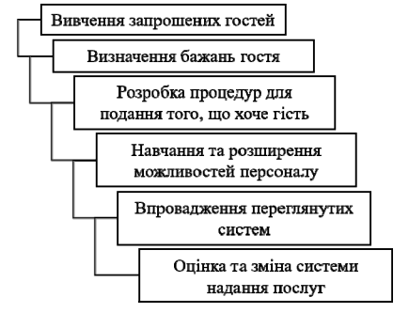
Рисунок 3.1 – Компоненти якості в індустрії гостинності
Джерело: створено на основі [27]

Якість послуг у закладах індустрії гостинності найскладніше піддається управлінню і контролю. Ця складність найчастіше полягає в тому, що персонал сприймає встановлені стандарти якості по різному.
Керівники підприємств ресторанного господарства дуже часто стикаються з неефективним обслуговуванням і порушенням технологічного процесу надання послуги. Саме неефективність надання послуги і породжує низку причин, які формують ключові проблеми в управлінні якістю. Серед них виділяють [38]:
– відсутність єдиних вимог (кожен співробітник має свій погляд щодо розуміння стандарту якості, що призводить до виникнення розбіжностей під час процесу надання послуги);
– нетотожне бачення послуги;
– неефективність зв'язків (проблема зв'язків між співробітниками різного рівня управління є досить складна для вирішення різноманітних питань пов’язаних з якістю надання послуг);
– оцінка праці по активності, а не за його результатами (саме результат має бути показником якісно виконаної роботи);
– реакція на симптоми, а не на причини (нерідко керівники відмовляються вивчати корінь проблеми, а діють лише виходячи із первинних даних);
– недоліки в оцінці та заохоченні праці службовців (найчастіше керівники схильні не помічати працю лінійних співробітників та використовують неправильні механізми мотивації);
– залежність управління рестораном від окремої особи, а не від усього закладу загалом;
– перевага старим методам управління, а не навчання новим. Наставництво є найбільш поширеним методом, який використовують для передачі стандартів якості сервісу стажерам, шляхом їх закріплення за співробітниками, які мають достатній досвід роботи в закладі. Але дуже часто наставник просто перекладає частину своїх обов'язків, без належного роз'яснення, стажеру. Саме це і призводить до таких результатів, як низька продуктивність, зниження ефективності роботи підприємства, погіршення якості обслуговування;
– оцінка й управління якістю. Постійний моніторинг якості сервісу і контроль за дотриманням стандартів обслуговування є важливою частиною управління. Даний вид контролю передбачає не лише запровадження документації, а й оцінювання ситуації, що склалася, та розробку додаткових заходів;
– проблеми якості послуг. Багато керівників ресторанних закладів не звертають належної уваги на скарги, що стосуються якості обслуговування.
Вагомий вплив на якість послуг має саме персонал закладу, т.я. він безпосередньо пов'язаний із можливістю виникнення кризової ситуації всередині підприємства. Тому дієвою є та система управління якістю, яка виділяє людський чинник у цілій системі підприємства (рис. 3.2).
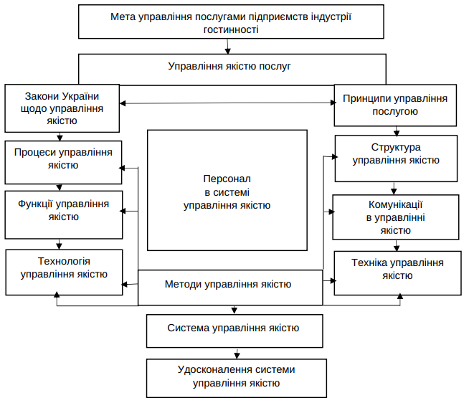
Рисунок 3.2 – Система управління якістю послуг на підприємствах індустрії гостинності
Джерело: сформовано на основі [38]

Ресторан «Вілла Олива», як і всі інші ресторани мережі «Лимонсоль», функціонує за децентралізованою формою управління, яка притаманна саме діяльності різних концептуальних ресторанів, які належать одному власникові.
Діяльність ресторану відбувається за лінійно-функціональною структурою управління: власний менеджер-адміністратор, шеф-кухар, бар-менеджер, які підпорядковуються власникові, а також інший персонал, що підпорядковується керівнику власного підрозділу.
З метою підтримання власної репутації та конкурентоспроможності, керівництво ресторанної мережі приділяє багато уваги системі управління якості послуг у кожному ресторані.
Проаналізуємо систему управління якістю надання послуг у ресторані «Вілла Олива»:
- Відбір персоналу:
- кухарі – повинні мати фахову освіту, довід роботи, а також професійні знання, вміння та навички, які передбачені вимогами керівника закладу;
- бармени – не обов’язково мають мати фахову освіту, основною вимогою до них є наявність професійних умінь і навичок, які необхідні для здійснення посадових обов’язків;
- офіціанти – наявність фахової освіти і досвіду роботи необов’язкові, головною вимогою є наявність особистісних якостей і бажання навчатися.
2. Навчання. Кожен працівник, який приймається на роботу, перед тим як приступити до виконання власних обов’язків, проходить 2-х тижневе навчання і стажування, під час якого:
- вивчає меню (всі позиції та склад страв);
- вивчає барну карту (різновиди алкогольних і безалкогольних напоїв, можливості їх поєднання зі стравами тощо);
- вивчає технологічні карти та процес приготування;
- вивчає стандарти обслуговування;
- спостерігає за основним персоналом і, частково, їм допомагає.
Після навчання складається екзамен щодо вивченого матеріалу і, лише після цього, новий працівник допускається до роботи.
3. Дотримання стандартів процесу обслуговування:
- зустріч;
- проведення до столу;
- подача меню, допомога, рекомендації;
- швидкість виносу продукції за, встановленим керівництвом, таймінгом (салати і закуски 7-10 хв., гарячі страви до 20 хв., напої та десерти за бажанням гостя; доставка продукції на замовлення до 1 год.);
- уважність;
- комунікабельність;
- індивідуальний підхід;
- розрахунок (готівковий і безготівковий);
- проведення гостя.
4. Контроль зовнішнього вигляду персоналу, їх періодичного медичного огляду (додаток В).
5. Контроль дисциплінарної політики персоналу.
6. Контроль постачальників.
7. Автоматизація діяльності закладу за допомогою програмного забезпечення «1С-Підприємство».
8. Періодичне здійснення ABC-аналізу меню, що допомагає виявити позиції, які користуються попитом, а які – ні, і їх потрібно або змінити, або взагалі прибрати.
9. Дотримання правил і вимог нормативних документів, зокрема, системи управління безпечністю харчових продуктів HACCP (Hazard Analysis and Critical Control Points).
10. Дотримання чистоти (контроль прибирання до, після та під час роботи ресторану).
11. Мотивація. Заробітна плата персоналу є фіксованою ставкою, але працівники можуть отримувати також додатковий процент від продажів, що є гарним мотиваційним засобом якісної роботи. Можливість кар’єрного росту.
Високий рівень якості надання послуг у ресторанному закладі «Вілла Олива» було підтверджено ще у 2013 р., коли ресторан відвідала «Ревізор» і нагородила своєю золотою табличкою, відрекомендувавши це місце всім мешканцям країни. А в 2020 р. ресторан увійшов у 10 % найкращих закладів ресторанного господарства світу (додаток Г).
За відгуками споживачів ресторанних послуг на Google, ресторан отримав 4,7 з 5 балів, що надає змогу стверджувати про високий рівень закладу (рис. 3.3).
Рисунок 3.3 – Оцінка на Google
Джерело: сформовано на основі [54]

Як бачимо, за вище визначеними даними, ресторанний заклад «Вілла Олива» має високий рівень якості надання послуг. Для підтвердження достовірності цієї інформації, нами було проведене власне дослідження якості обслуговування методом «Таємний гість». З цією метою ми виокремили певний перелік критерій оцінювання якості та відвідали ресторан. Оцінювання проводилось за 5-ти бальною шкалою.

Таблиця 3.1 – Оцінювання якості обслуговування «Вілла Олива» методом «Таємний гість»
Критерій | Оцінка
Інтер’єр і екстер’єр | 5
Чистота | 5
Зустріч, проведення до столу, подача меню | 5
Асортимент страв | 5
Процес обслуговування:  - пропонування аперитиву;  - знання позицій меню, рекомендації;  - знання складових інгредієнтів страв;  - врахування індивідуальних побажань;  - уважність офіціанта. | 5  +  +  +  +  +
Швидкість обслуговування | 5
Відповідність страв (склад, вага у візуальному оцінюванні) (додаток Д) | 5
Смак | 5
Ціна-якість | 5
Розрахунок (готівковий, безготівковий) | 5
Проведення | 5
Джерело: створено автором

Отже, проведене нами власне дослідження підтвердило достовірність інформації і дозволяє стверджувати, що якість надання послуг у ресторанному закладі «Вілла Олива» знаходиться на вищому рівні.
Надання високоякісного сервісу – одне з головних завдань, які стоять перед управлінцями ресторанних закладів, т.я. задоволення гостей вважається головним показником якості обслуговування в індустрії гостинності.
Здатність ресторанного закладу підтримувати свої конкурентні позиції є життєво важливою умовою стабільності ведення бізнесу на високо конкурентному ринку послуг і саме якість є одним із важливих факторів для підтримки підприємства у цій конкурентній боротьбі сьогодення. Це ступінь того, наскільки постачальник послуг може задовольнити або перевищити потреби та очікування клієнтів.

3.2 Рекомендації щодо покращення якості надання послуг у ресторанному закладі «Вілла Олива»

Надання якісного обслуговування – це головна мета, яку прагне досягти кожен власник ресторанного бізнесу.
Якість надання послуг – це ступінь відповідності споживчих властивостей послуги конкретної суспільної потреби, що відповідає як вимогам діючої нормативно-технічної документації, так і побажань конкретного споживача послуги, погодженим при прийомі замовлення, при оптимальних соціально-економічних результатах її виконання [3].
Якість послуг має специфічні можливості та складається з наступних складових: якість виконання послуг і якість обслуговування (рис. 3.4).
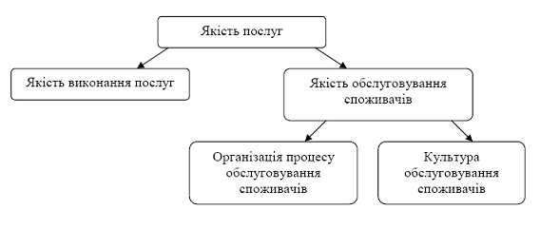
Рисунок 3.4 – Складові якості послуг
Джерело: створено на основі [3]

Необхідними вимогами для підвищення якості надання послуг на підприємствах індустрії гостинності виділяють [23]:
- дотримання основних і найважливіших принципів сучасного сервісу:
- максимальна відповідність послуг вимогам споживачів і характеру споживання;
- нерозривний зв'язок сервісу з маркетингом, його основними принципами і цілями;
- гнучкість сервісу, його спрямованість на облік мінливих вимог ринку;
- створення необхідних умов для того, щоб персонал надавав високоякісні послуги:
- ергономіка робочих місць;
- чітке формулювання правил, обов'язкових для кожного співробітника;
- чітка система оцінки якості роботи кожного співробітника, що дозволяє об'єктивно кількісно і якісно виміряти ефективність обслуговування, особливо таких погано враховуються елементів, як доброзичливість і ввічливість;
- мотивація персоналу, його щира зацікавленість у процвітанні всього підприємства, бажання і вміння виконувати всю роботу максимально ефективно;
- система підвищення кваліфікації персоналу;
- оптимізація організаційної структури управління підприємством:
- забезпечення безперервності технологічного процесу з однаковим рівнем якості обслуговування;
- ефективність взаємодії всіх структур управління, що дозволяють негайно виявляти, виправляти виниклі помилки і виключати можливість їх повторення;
- повний, об'єктивний і безперервний контроль за якістю обслуговування:
- участь гостя в оцінці якості;
- створення методів і критеріїв, що дозволяють співвідносити вимоги стандартів із фактичним станом процесу діяльності;
- створення систем самоконтролю персоналу;
- застосування чітко визначених кількісних критеріїв оцінки якості наданих послуг;
- участь персоналу в створенні систем і критеріїв якості;
- застосування технічних засобів контролю якості;
- створення служб контролю, до складу яких входили б представники різних підрозділів закладу.
На основі проведеного аналізу ми дійшли висновку, що у ресторанному закладі «Вілла Олива» високий рівень якості надання послуг, але є можливість ще більше його вдосконалити. За для цього нами було сформовано перелік рекомендацій:
- Проведення навчальних тренінгів, майстер-класів, вебінарів для підвищення кваліфікації персоналу на різноманітні теми – від кулінарії до обслуговування гостей. Формування індивідуальних планів навчання для кожного співробітника, враховуючи їхні потреби та амбіції. Навчання персоналу має бути постійним процесом. Вміння комунікувати, відчувати потреби гостей та оперативно реагувати на їх побажання – це критичні компоненти успішного сервісу.
- Введення чек листів (листи контролю готовності ресторану до роботи, листи контролю якості обслуговування, якості продукції тощо) (додаток Ж).
- Збільшення інструментів нематеріальної мотивації (відзнака «кращий працівник місяця», проведення корпоративів, тімбілдінгів та ін.).
- Введення QR-меню і мобільного додатку, через який можна робити розрахунок.
- Надання переваги локальним постачальникам і місцевим торговим маркам (наприклад, введення продукції ТМ «Вина Запоріжжя» (додаток З)).
- Розширення вегетаріанського та веганського меню. Зростаюча свідомість про здоров'я та екологію призводить до збільшення попиту на рослинну їжу.
- Позначення алергенів у меню (рис. 3.5).
- Введення інновацій у подачі страв (додаток К).
- Інтерактивність: залучення гостей до процесу – майстер-класи, дегустації, інтерактивні заходи підвищують їхню взаємодію з закладом.
- Орієнтація на екологічність (відмова від пластику і пакетів для доставки (додаток Л)). Впровадження екологічних практик може не тільки заощадити витрати, але і привернути клієнтів, які цінують сталий розвиток.

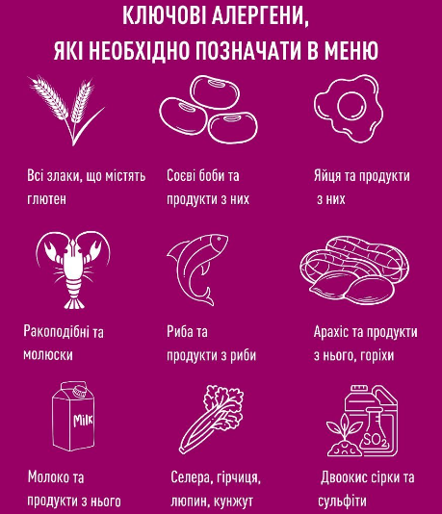
Рисунок 3.5 – Ключові алергени
Джерело: сформовано на основі [18]

- Вдосконалення автоматизованого програмного забезпечення діяльності закладу. Наприклад, застосування програми SERVIO POS, яка надає можливість керування всіма процесами у діяльності закладу (стоп і топ листи, звітність, статистика, калькуляційні карти, замовлення, розрахунок тощо). Особливістю даної програми є встановлення кухонного монітору, який допомагає офіціантам взаємодіяти з кухарями, створюючи замовлення і відстежувати їх готовність, що надає змогу швидко обслуговувати гостей закладу. Замовлення виводяться на монітор у режимі реального часу і розподіляються за місцем (відділами) приготування. Шеф-кухар може контролювати статуси готовності всіх страв на TV-панелі, а офіціанти – отримувати сповіщення про виконане замовлення в особисті смартфони зі встановленим застосунком SERVIO (додаток М) [40].
- Запровадження програми лояльності для постійних клієнтів. Знижки, бонуси і подарунки можуть стати стимулом для повернення гостей.

Враховуючи наші рекомендації щодо можливостей удосконалення якості надання послуг із заохоченням персоналу навчатися і розвивати свої навички в ресторанному бізнесі може бути важливою стратегією для досягнення успіху та створення позитивного досвіду для гостей.
Упровадження виокремлених заходів сприятиме зниженню текучості кадрів, підвищенню якості страв, підвищенню якості обслуговування гостей і, тим самим, підвищенню їх задоволеності, що сприятиме збільшенню конкурентоспроможності закладу.
Ресторанна галузь постійно розвивається, а нові тенденції та інновації завжди привертають увагу гостей. Впровадження інновацій в бізнес може підвищити ефективність і збільшити прибутковість ресторанного закладу. Керівництву важливо залишатися відкритими до впровадження новацій і реагувати на зміни на ринку ресторанних послуг, щоб залишатися конкурентоспроможними і привабливими для споживачів.
Варто пам’ятати, що успішний сервіс - це якісний сервіс і це не просто діяльність, а справжнє мистецтво. Воно вимагає постійної уваги, розвитку та прагнення зробити кожне відвідування закладу незабутнім, адже задоволені гості - це показник якості рівня надання послуг.

ВИСНОВКИ

1. Висвітлено, що якість − це показник задоволення гостя від обслуговування, а якісна послуга − це послуга, що відповідає його потребам. Управління якістю послуг підприємства індустрії гостинності є однією із найважливіших складових усього механізму діяльності закладу. В основу управління якістю вкладаються основоположні принципи управління якістю Державних стандартів, а також інших нормативних документів. За для оцінювання якості надання послуг існують безліч методів, зокрема: опитування, аналіз відгуків, метод «Таємний гість», метод Делфі, метод SERVQUAL та інші. Оцінювання якості обслуговування це складний, важко регульований, але важливий аспект у системі управління закладом індустрії гостинності, який може допомогти втримати конкурентоспроможність закладу на ринку послуг.
2. Досліджено, що ресторанний заклад «Вілла Олива», як і всі інші ресторани мережі «Лимонсоль», функціонує за децентралізованою формою управління, яка притаманна саме діяльності різних концептуальних ресторанів, які належать одному власникові. Система управління якістю надання послуг у ресторані «Вілла Олива» включає в собі: дотримання правил і вимог державних стандартів, а також інших нормативних документів; формування стандартів діяльності ресторану (відбір персоналу, його навчання, правила обслуговування, керування постачальників, контроль дисциплінарної політики тощо).
3. На основі дослідження, було визначено перелік перспективних заходів покращення якості обслуговування в ресторанному закладі «Вілла Олива», до яких ми віднесли: проведення тренінгів, вебінарів для персоналу; збільшення інструментів нематеріальної мотивації; введення чек-листів; вдосконалення автоматизованого програмного забезпечення; впровадження QR-меню і мобільного додатку; корегування меню; запровадження програми лояльності для постійних клієнтів та ін.

ПЕРЕЛІК ПОСИЛАНЬ

- Александрова В. Визначення чинників та їх вплив на розвиток готельно-ресторанного бізнесу. Вісник Національного Технічного Університету «Харківський політехнічний інститут» (економічні науки). 2017. № 45(1266). С. 89–92.
- Андренко І. Діловий туризм: навч. посібник. Харків: ХНУМГ, 2014. 165 с.
- Астахов А., Хриплива Л. Система управління якістю – інструмент удосконалення загальної системи управління організацією (підприємством). Стандартизація, сертифікація, якість. 2011. № 4. С. 60–64.
- Базалук Л. Використання QR-кодів у закладах ресторанного господарства. URL: http://surl.li/nukvo (дата звернення 25.11.23).
- Вілла Олива. URL: http://surl.li/noukd (дата звернення 15.11.23).
- Володькіна М. Стратегічний менеджмент : навч. посіб. Київ : Знання-Прес, 2002. 149 с.
- Головко Т., Салов С. Стратегічний аналіз. Київ : КНЕУ, 2002. 198 с.
- Грудцина Ю. Задоволення потреб споживача як критерій управління якістю продукції. Ефективна економіка. 2013. № 12. URL: http://surl.li/njckn (дата звернення 15.09.23).
- Гудзь П., Білецька І., Соколова Ю. Сучасні технології управління промисловими ринками та підприємствами : монографія. Запоріжжя : ЗНТУ, 2010. 226 с.
- Давидова О. Управління якістю продукції та послуг у готельно-ресторанному господарстві. Харків : Вид-во Іванченка І. С., 2018. 487 с.
- Дишкантюк О. Формуванння інфраструктурного забезпечення сфери гостинності : навч. посіб. Київ, 2016. 25 с.
- Дослідження онлайн-попиту на доставку продуктів та готової їжі. URL: http://surl.li/nukwf (дата звернення: 25.11.23 р).
- ДСТУ ISO 14001:2015 «Система екологічного управління. Вимоги на настанови щодо застосування». URL: http://surl.li/bfblu (дата звернення 25.10.23).
- ДСТУ ISO 9000:2015 «Системи управління якістю. Основні положення та словник термінів». URL: http://surl.li/niwed (дата звернення 15.09.23).
- ДСТУ ISO 9001:2015 «Системи управління якістю. Вимоги». URL: http://surl.li/nmfsn (дата звернення 25.10.23).
- ДСТУ ISO 9004:2018 «Управління якістю. Якість організації. Настанови щодо досягнення сталого успіху». URL: http://surl.li/nmfpv (дата звернення 25.10.23).
- ДСТУ OHSAS 18001:2010 «Система управління гігієною та безпекою праці. Вимоги». URL: http://surl.li/nmhim (дата звернення 25.10.23).
- Журнал «Ресторатор». URL: http://surl.li/nshex (дата звернення 25.1123).
- Завадинська О., Ліфіренко О., Довга О. Підвищення лояльності клієнтів в закладах харчування готельно-ресторанних комплексів шляхом впровадження інтерактивних електронних систем. Ефективна економіка. № 4. 2017. URL: http://surl.li/nukut (дата звернення 25.11.23).
- Захарченко В. Інноваційний менеджмент: теорія і практика в умовах трансформації економіки. Київ : Центр учбової літератури, 2012. 448 с.
- Іванова Л. Дослідження сучасного стану ринку готельних послуг в Україні. Маркетинг в Україні. 2012. №3. С. 50–59.
- Коваленко Л., Нагернюк Д., Непочатенко В. Сутність та специфіка ринкового продукту готельно-ресторанної галузі. Ефективна економіка. 2016. № 4. URL: http://surl.li/gquvn (дата звернення 25.10.23).
- Кривоберець М. Інструменти підвищення якості туристичних послуг. Ефективна економіка. № 1. 2017. URL: http://surl.li/nshep (дата звернення 15.11.23).
- Мазур B. Індустрія гостинності ‒ ефективний інструмент розвитку туристичного бізнесу. Журнал європейської економіки. Тернопіль, 2015. С. 27-35.
- Малиш С. Концепції якості: погляди основоположників. Науковий вісник Ужгородського університету. Серія : Економіка. 2012. № 2(36). С. 214–222.
- Мальська М., Гаталяк О., Ганич Н. Ресторанна справа: технологія та організація обслуговування туристів (теорія та практика). Київ : Центр учбової літератури, 2013. 304 с.
- Мальська М., Пандяк І. Готельний бізнес: теорія та практика. Київ: Центр учбової літератури, 2009. 472 с.
- Мельник І. Сучасні підходи до оцінки якості обслуговування в готельних підприємствах. Інфраструктура ринку. 2017. Вип. 4. С. 155-161.
- Метод Дельфі як метод кількісної оцінки думки експертів. Його переваги і недоліки. URL: http://surl.li/noddh (дата звернення 27.10.23).
- Методика SERVQUAL. URL: https://www.nikareklama.com.ua/ (дата звернення 27.10.23).
- Науменко М., Гура Т., Ковширко В. Підвищення якості послуг підприємства ресторанного господарства в системі ринкових відносин. Вісник економіки транспорту і промисловості. 2013. № 42. С. 319–322.
- Нечаюк Л., Телеш Н. Готельно-ресторанний бізнес. Київ : Центр навчальної літератури, 2003. 348 с.
- Ніколайчук О., Приймак Н., Сімакова О. Готельно-ресторанний бізнес. Кривий Ріг : Вид.ДонНУЕТ, 2022. 250с.
- Опендатабот. URL: https://opendatabot.ua/ (дата звернення 05.10.23).
- Охота В. Формування системи управління якістю на підприємствах туристичної індустрії. Бізнес-Інформ. 2014. Вип. 9. С. 195–199.
- П’ятницька Г. Управління підприємством в епоху глобалізму : монографія. Київ : Логос, 2016. 568 с.
- Павлова С. Управління якістю послуг ресторану через механізми впровадження внутрішніх стандартів обслуговування. Економіка та суспільство. 2021. Вип. 34. URL: http://surl.li/nlwlm (дата звернення 25.10.23).
- Поворознюк І. Управління якістю послуг на підприємствах індустрії гостинності під час кризи. Економіка та суспільство. 2022. Вип. 42. URL: http://surl.li/nmktl (дата звернення 25.10.23).
- Про стандартизацію : Закон України від 5.06.2014 р. № 1315-VII. URL: http://surl.li/tcjp (дата звернення 25.10.23).
- Програмне забезпечення «SERVIO». URL: http://surl.li/nshpy (дата звернення 25.11.23).
- Рекордну кількість нових справ українці відкрили у вересні. URL: http://surl.li/njaow (дата звернення 05.10.23).
- Русавська В. Категорія «якість» у контексті функціонування підприємств готельно-ресторанного бізнесу. Ресторанний і готельний консалтинг. Інновації. 2018. Вип. 2. С. 114-126.
- Русавська В. Якість як визначальний фактор задоволення потреб споживачів продукції та послуг ресторанного бізнесу. Ресторанний і готельний консалтинг. Інновації. 2022. Том 5. № 1. С. 148-157.
- Свірідова О. Принципи управління взаємодії ринкової привабливості. Київ : Знання-Прес, 2013. 192 с.
- Стойко І., Шерстюк Р. 14 принципів Вільгельма Едвардса Демінга для управління якістю готельно-ресторанних послуг. Соціально-економічні проблеми і держава. 2020. Вип. 1(22). С. 66–78.
- Сущенко О. Теоретико-методологічні засади управління готельно-ресторанною діяльністю підприємств. Методологія та практика сталого розвитку туризму : монографія. за заг. ред. Черниш. Полтава : ПолтНТУ ім. Ю. Кондратюка, 2018. С. 108-118.
- Табенська О. Інноваційні тенденції розвитку ресторанного бізнесу. Економіка. Фінанси. Право. 2019. № 1. С. 31–34.
- Таньков К. Концептуальнi аспекти формування системи iнтегрованого управлiння якiстю туристичних послуг. Проблеми економiки. 2014. № 1. С. 259–264.
- Тетерятник Б. Тенденції діджиталізації та віртуалізації як вектор сучасного розвитку світового господарства. Науковий вісник Міжнародного гуманітарного університету. Серія: Юриспруденція. 2017. 29 (2). С. 21-23.
- Томаля Т., Щипанова Я. Управління якістю в готельно-ресторанному бізнесі. Економіка. Управління. Інновації. Серія : Економічні науки. 2014. № 2. URL: http://nbuv.gov.ua/UJRN/eui_2014_2_5 (дата звернення 25.10.23).
- Тропнікова А. Таємний гість, як сучасний метод оцінювання якості обслуговування в готельних підприємствах. «Інновації, тренди та перспективи індустрії гостинності»: матеріали із міжнародної науково-практичної конференції. Львів: ЛТЕУ, 2019. С. 82-88.
- Що таке повне управління якістю (TQM) і чому це важливо? URL: http://surl.li/nkdac (дата звернення 25.10.23).
- LIFESTYLEZP. URL: http://surl.li/nshet (дата звернення 15.11.23).
- Google відгуки. URL: http://surl.li/nqatq (дата звернення 15.11.23).
- Cronin J., Taylor S. Measuring Service Quality: A Reexamination and Extension. Journal of Marketing. 1992. Vol. 56. Р. 55–68.
- Crosby Ph. B. The Absolutes of Leadership. Jossey-Bass Publishers, 1997. 128 р.
- Chehab O., Ilkhanizadeh S., Bouzari M. Impacts of Job Standardisation on Restaurant Frontline Employees: Mediating Effect of Emotional Labour. 2021. Sustainability 13, 1525. URL: https://doi.org/3390/su13031525 (дата звернення 25.10.23).
- Feigenbaum A., Feigenbaum D. The Power of Management Innovation : 24 Keys for Sustaining and Accelerating Business Growth and Profitability. McGraw-Hill, 2009. 128 р.
- Ishikawa K. Introduction to Quality Control. Springer, 2012. 455 р.
- Mulford Hoyos M., Vergara Castro L., Plata de Plata D. (2014). Tienda Virtual: Social Market Colombia. Multiciencias. 2014. 14(3). Рр. 268–275.
- Deming W. The Essential Deming: Leadership Principles from the Father of Quality (Orsini J., & Cahill D.D., Eds.). McGraw Hill, 2012. 336 р.
- Bloom J. How are Food Supply Networks Coping With Coronavirus? BBC News. URL: http://surl.li/nizjj (дата звернення 15.09.23).
- HACCP. URL: http://surl.li/nkgfn (дата звернення 25.10.23).
- Feigenbaum А. Total Quality Control: Engineering and Management. McGraw Hill, 1961. 627 р.
- Flanagan J. The critical Incident Technique. Psychological Bulletin. 1954. Vol. 51. № 4. Рр. 33-41.
- Kano’s Methods for Understanding Customerdefined Quality. Center for Quality of Management Journal. 1993. Vol. 2. № 4. Рр. 37-45.

МІНІСТЕРСТВО ОСВІТИ І НАУКИ УКРАЇНИ
ЗАПОРІЗЬКИЙ НАЦІОНАЛЬНИЙ УНІВЕРСИТЕТ
Факультет фізичного виховання, здоров’я та туризму
Кафедра туризму та готельно-ресторанної справи

ДОДАТКИ

на тему: «Управління якістю послуг на підприємстві індустрії гостинності» «Management of the Quality of Services in the Hospitality Enterprise»

Виконав: студент 2 курсу,
групи 8.2422-тг
спеціальності 242 туризм
освітньої програми туризмознавство і гостинність
Галкін Д.А.

Керівник: к.п.н., доцент кафедри туризму та готельно-ресторанної справи
Сидорук А.В.
Рецензент: д.п.н., професор кафедри туризму та готельно-ресторанної справи
Маковецька Н.В.

Запоріжжя - 2023

Додаток А
Опитувальник

Додаток Б
Інтер’єр та екстер’єр Вілла Олива
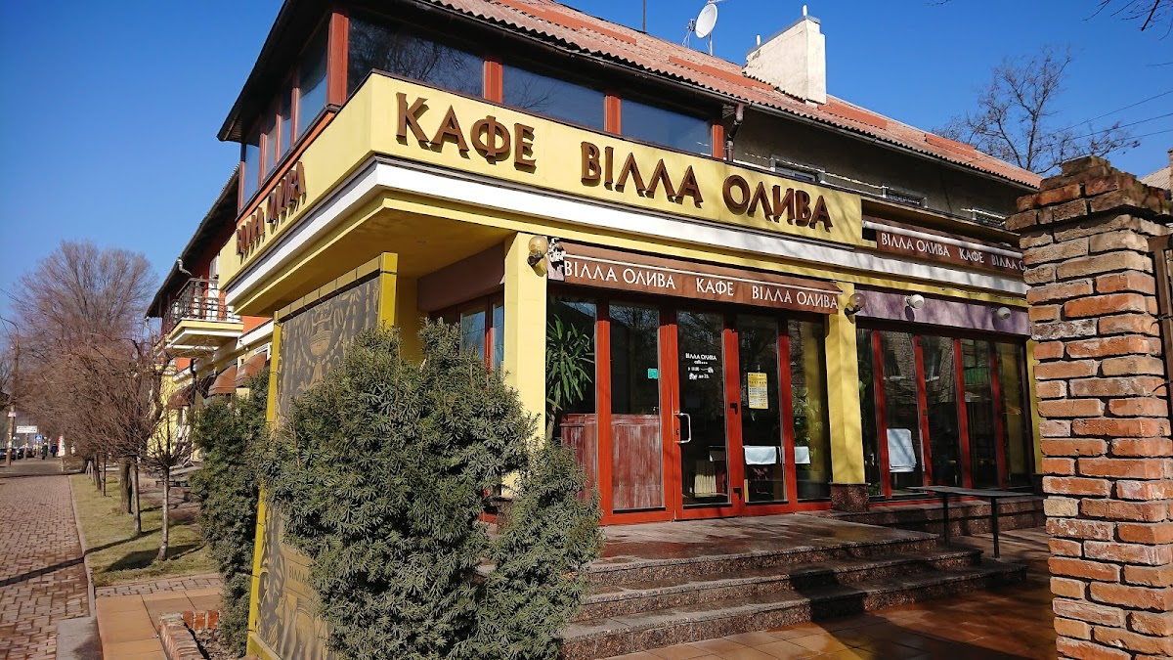
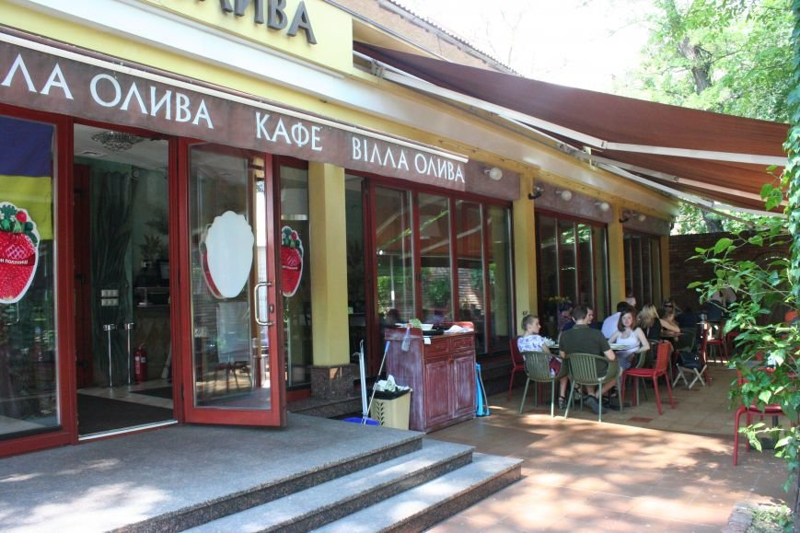

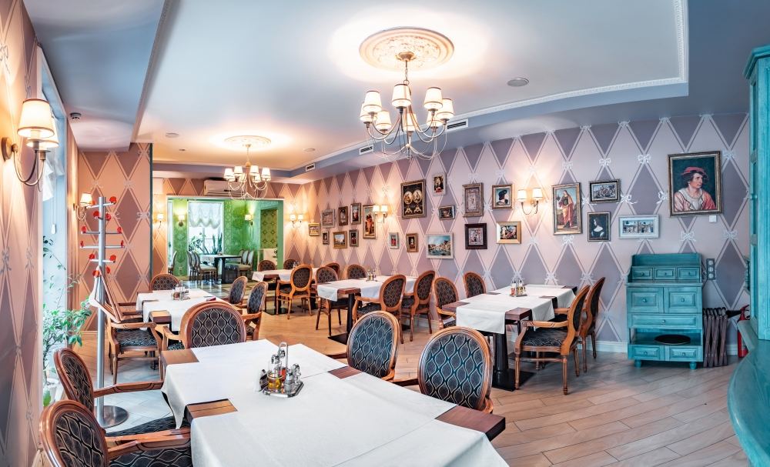

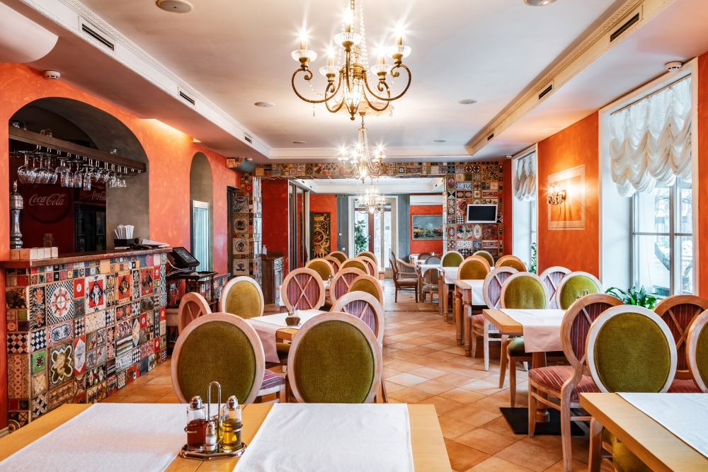

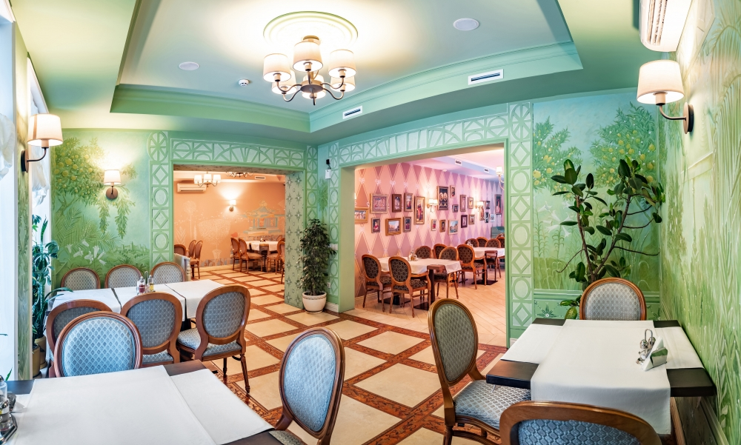

Додаток В
Зовнішній вигляд офіціантів
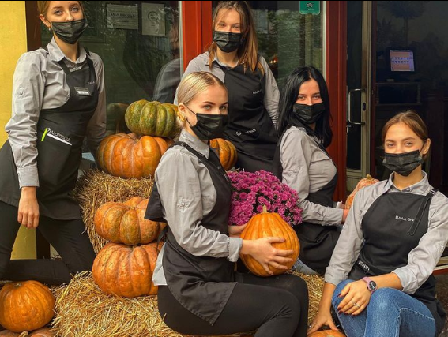

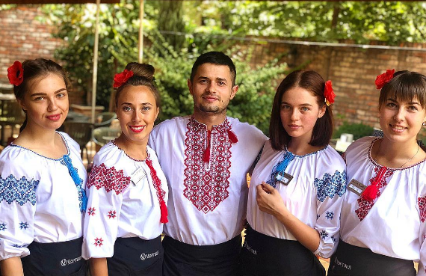

Додаток Г
Нагороди ресторану «Вілла Олива»
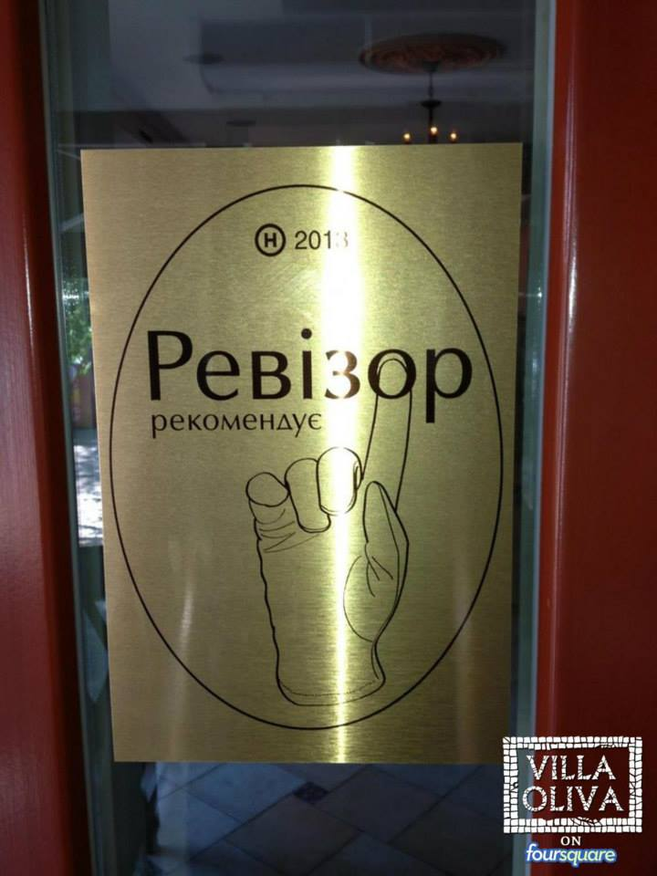
Додаток Д
Продукція ресторану «Вілла Олива»
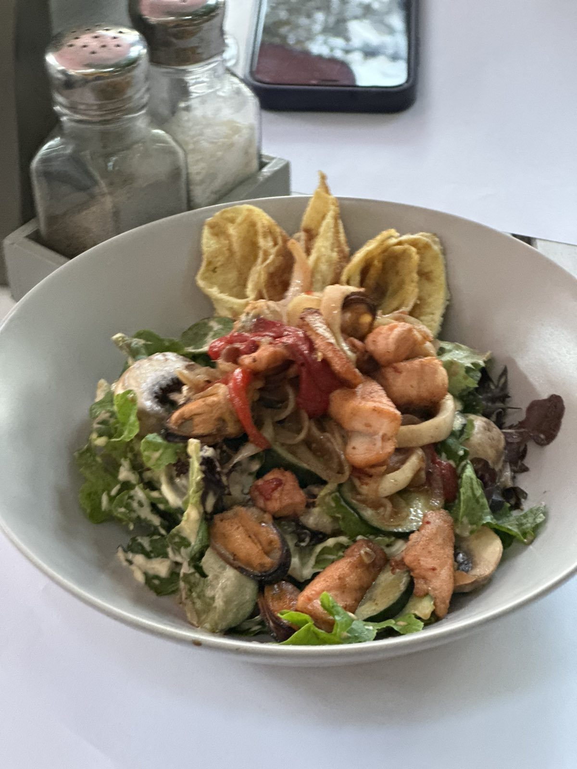

Додаток Ж
Чек лист

Додаток З
Вина Запоріжжя

Додаток К
Інновації подачі
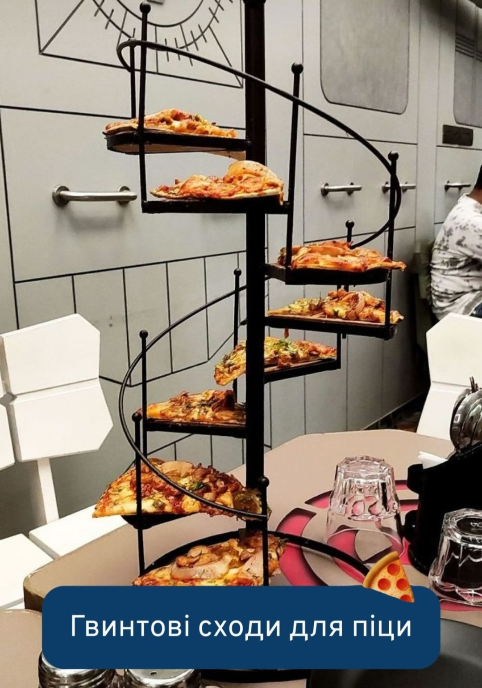
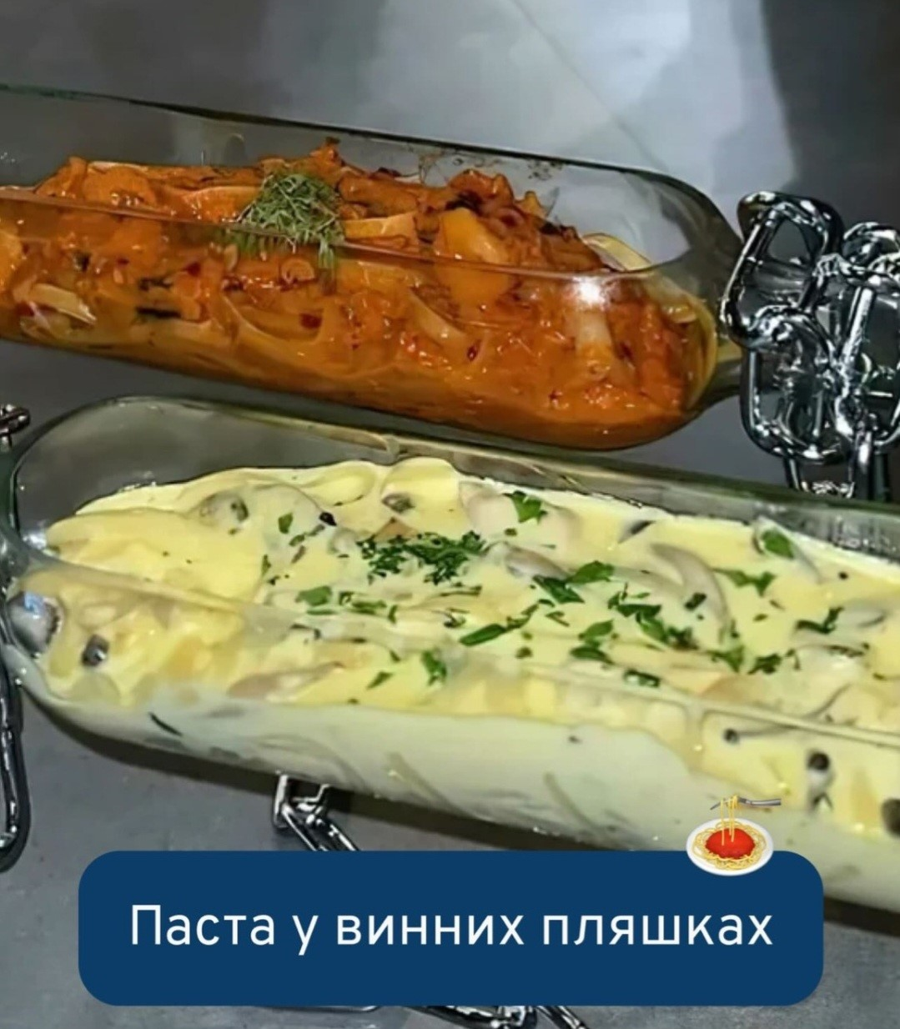
Додаток Л
Тара для доставки

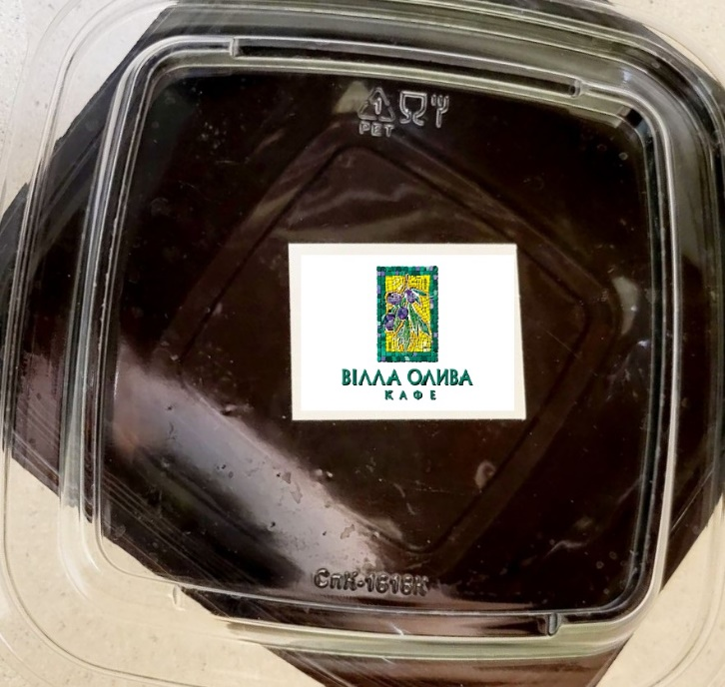

Додаток М
Автоматизоване програмне забезпечення
